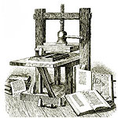 ***ВЕСТНИК* ШИРОКОЯРСКОГО**

**СЕЛЬСОВЕТА**

*Периодическое печатное издание органа местного самоуправления Широкоярского сельсовета*

*Мошковского района Новосибирской области*

***ВЫПУСК № 22 08 ноября 2024 года***

**АДМИНИСТРАЦИЯ ШИРОКОЯРСКОГО СЕЛЬСОВЕТА**

**МОШКОВСКОГО РАЙОНА НОВОСИБИРСКОЙ ОБЛАСТИ**

**ПОСТАНОВЛЕНИЕ**

от 31.10.2024 № 73

Об отчете об исполнении бюджета Широкоярского сельсовета Мошковского района Новосибирской области за 9 месяцев 2024 года

В соответствии с частью 5 статьи 264.2 Бюджетного кодекса Российской Федерации, руководствуясь Уставом сельского поселения Широкоярского сельсовета Мошковского муниципального района Новосибирской области,

ПОСТАНОВЛЯЮ:

1. Утвердить прилагаемый отчет об исполнении бюджета Широкоярского сельсовета Мошковского района Новосибирской области за 9 месяцев 2024 года.

2. Опубликовать настоящее постановление в периодическом печатном издании «Вестник Широкоярского сельсовета».

3. Контроль за исполнением настоящего постановления оставляю за собой.

Глава Широкоярского сельсовета

Мошковского района Новосибирской области В.С.Орлов

|  |
| --- |
| УТВЕРЖДЕН  постановлением администрации Широкоярского сельсовета Мошковского района Новосибирской области от 31.10.2024 № 73 |

|  |  |  |  |  |  |
| --- | --- | --- | --- | --- | --- |
|  |  |  |  |  |  |
| **ОТЧЕТ ОБ ИСПОЛНЕНИИ БЮДЖЕТА** | | | | |  |
|  |  |  |  |  | КОДЫ |
|  | на 1 ноября 2024 г. | |  | Форма по ОКУД | 0503117 |
|  |  |  |  | Дата | 01.11.2024 |
| Наименование |  |  |  | по ОКПО |  |
| финансового органа | администрация Широкоярского сельсовета Мошковского района Новосибирской области | | | Глава по БК |  |
| Наименование публично-правового образования | Бюджет сельских поселений | | | по ОКТМО | 50638425 |
| Периодичность: месячная, квартальная, годовая |  |  |  |  |  |
| Единица измерения: руб |  |  |  | по ОКЕИ | 383 |
| **1. Доходы бюджета** | | | | | |
| Наименование показателя | Код строки | Код дохода по бюджетной классификации | Утвержденные бюджетные назначения | Исполнено | Неисполненные назначения |
|
|
| 1 | 2 | 3 | 4 | 5 | 6 |
| Доходы бюджета - всего | 010 | x | 15 257 443,00 | 10 487 165,27 | 4 770 277,73 |
| в том числе: |  |  |  |  |  |
| НАЛОГОВЫЕ И НЕНАЛОГОВЫЕ ДОХОДЫ | 010 | 000 1 00 00000 00 0000 000 | 2 998 300,00 | 2 390 596,29 | 610 425,59 |
| НАЛОГИ НА ПРИБЫЛЬ, ДОХОДЫ | 010 | 000 1 01 00000 00 0000 000 | 547 900,00 | 461 760,91 | 86 830,43 |
| Налог на доходы физических лиц | 010 | 000 1 01 02000 01 0000 110 | 547 900,00 | 461 760,91 | 86 830,43 |
| Налог на доходы физических лиц с доходов, источником которых является налоговый агент, за исключением доходов, в отношении которых исчисление и уплата налога осуществляются в соответствии со статьями 227, 227.1 и 228 Налогового кодекса Российской Федерации, а также доходов от долевого участия в организации, полученных физическим лицом - налоговым резидентом Российской Федерации в виде дивидендов | 010 | 000 1 01 02010 01 0000 110 | 536 717,52 | 449 887,09 | 86 830,43 |
| Налог на доходы физических лиц с доходов, полученных физическими лицами в соответствии со статьей 228 Налогового кодекса Российской Федерации (за исключением доходов от долевого участия в организации, полученных физическим лицом - налоговым резидентом Российской Федерации в виде дивидендов) | 010 | 000 1 01 02030 01 0000 110 | 11 182,48 | 11 873,82 | - |
| НАЛОГИ НА ТОВАРЫ (РАБОТЫ, УСЛУГИ), РЕАЛИЗУЕМЫЕ НА ТЕРРИТОРИИ РОССИЙСКОЙ ФЕДЕРАЦИИ | 010 | 000 1 03 00000 00 0000 000 | 1 033 500,00 | 890 165,76 | 143 334,24 |
| Акцизы по подакцизным товарам (продукции), производимым на территории Российской Федерации | 010 | 000 1 03 02000 01 0000 110 | 1 033 500,00 | 890 165,76 | 143 334,24 |
| Доходы от уплаты акцизов на дизельное топливо, подлежащие распределению между бюджетами субъектов Российской Федерации и местными бюджетами с учетом установленных дифференцированных нормативов отчислений в местные бюджеты | 010 | 000 1 03 02230 01 0000 110 | 540 000,00 | 460 909,64 | 79 090,36 |
| Доходы от уплаты акцизов на дизельное топливо, подлежащие распределению между бюджетами субъектов Российской Федерации и местными бюджетами с учетом установленных дифференцированных нормативов отчислений в местные бюджеты (по нормативам, установленным федеральным законом о федеральном бюджете в целях формирования дорожных фондов субъектов Российской Федерации) | 010 | 000 1 03 02231 01 0000 110 | 540 000,00 | 460 909,64 | 79 090,36 |
| Доходы от уплаты акцизов на моторные масла для дизельных и (или) карбюраторных (инжекторных) двигателей, подлежащие распределению между бюджетами субъектов Российской Федерации и местными бюджетами с учетом установленных дифференцированных нормативов отчислений в местные бюджеты | 010 | 000 1 03 02240 01 0000 110 | 4 500,00 | 2 660,52 | 1 839,48 |
| Доходы от уплаты акцизов на моторные масла для дизельных и (или) карбюраторных (инжекторных) двигателей, подлежащие распределению между бюджетами субъектов Российской Федерации и местными бюджетами с учетом установленных дифференцированных нормативов отчислений в местные бюджеты (по нормативам, установленным федеральным законом о федеральном бюджете в целях формирования дорожных фондов субъектов Российской Федерации) | 010 | 000 1 03 02241 01 0000 110 | 4 500,00 | 2 660,52 | 1 839,48 |
| Доходы от уплаты акцизов на автомобильный бензин, подлежащие распределению между бюджетами субъектов Российской Федерации и местными бюджетами с учетом установленных дифференцированных нормативов отчислений в местные бюджеты | 010 | 000 1 03 02250 01 0000 110 | 552 000,00 | 477 888,98 | 74 111,02 |
| Доходы от уплаты акцизов на автомобильный бензин, подлежащие распределению между бюджетами субъектов Российской Федерации и местными бюджетами с учетом установленных дифференцированных нормативов отчислений в местные бюджеты (по нормативам, установленным федеральным законом о федеральном бюджете в целях формирования дорожных фондов субъектов Российской Федерации) | 010 | 000 1 03 02251 01 0000 110 | 552 000,00 | 477 888,98 | 74 111,02 |
| Доходы от уплаты акцизов на прямогонный бензин, подлежащие распределению между бюджетами субъектов Российской Федерации и местными бюджетами с учетом установленных дифференцированных нормативов отчислений в местные бюджеты | 010 | 000 1 03 02260 01 0000 110 | -63 000,00 | -51 293,38 | -11 706,62 |
| Доходы от уплаты акцизов на прямогонный бензин, подлежащие распределению между бюджетами субъектов Российской Федерации и местными бюджетами с учетом установленных дифференцированных нормативов отчислений в местные бюджеты (по нормативам, установленным федеральным законом о федеральном бюджете в целях формирования дорожных фондов субъектов Российской Федерации) | 010 | 000 1 03 02261 01 0000 110 | -63 000,00 | -51 293,38 | -11 706,62 |
| НАЛОГИ НА ИМУЩЕСТВО | 010 | 000 1 06 00000 00 0000 000 | 987 000,00 | 734 699,34 | 252 300,66 |
| Налог на имущество физических лиц | 010 | 000 1 06 01000 00 0000 110 | 55 800,00 | 31 715,24 | 24 084,76 |
| Налог на имущество физических лиц, взимаемый по ставкам, применяемым к объектам налогообложения, расположенным в границах сельских поселений | 010 | 000 1 06 01030 10 0000 110 | 55 800,00 | 31 715,24 | 24 084,76 |
| Земельный налог | 010 | 000 1 06 06000 00 0000 110 | 931 200,00 | 702 984,10 | 228 215,90 |
| Земельный налог с организаций | 010 | 000 1 06 06030 00 0000 110 | 716 000,00 | 571 488,50 | 144 511,50 |
| Земельный налог с организаций, обладающих земельным участком, расположенным в границах сельских поселений | 010 | 000 1 06 06033 10 0000 110 | 716 000,00 | 571 488,50 | 144 511,50 |
| Земельный налог с физических лиц | 010 | 000 1 06 06040 00 0000 110 | 215 200,00 | 131 495,60 | 83 704,40 |
| Земельный налог с физических лиц, обладающих земельным участком, расположенным в границах сельских поселений | 010 | 000 1 06 06043 10 0000 110 | 215 200,00 | 131 495,60 | 83 704,40 |
| ДОХОДЫ ОТ ИСПОЛЬЗОВАНИЯ ИМУЩЕСТВА, НАХОДЯЩЕГОСЯ В ГОСУДАРСТВЕННОЙ И МУНИЦИПАЛЬНОЙ СОБСТВЕННОСТИ | 010 | 000 1 11 00000 00 0000 000 | 425 338,84 | 297 878,58 | 127 460,26 |
| Доходы, получаемые в виде арендной либо иной платы за передачу в возмездное пользование государственного и муниципального имущества (за исключением имущества бюджетных и автономных учреждений, а также имущества государственных и муниципальных унитарных предприятий, в том числе казенных) | 010 | 000 1 11 05000 00 0000 120 | 425 330,69 | 297 870,43 | 127 460,26 |
| Доходы от сдачи в аренду имущества, находящегося в оперативном управлении органов государственной власти, органов местного самоуправления, органов управления государственными внебюджетными фондами и созданных ими учреждений (за исключением имущества бюджетных и автономных учреждений) | 010 | 000 1 11 05030 00 0000 120 | 425 330,69 | 297 870,43 | 127 460,26 |
| Доходы от сдачи в аренду имущества, находящегося в оперативном управлении органов управления сельских поселений и созданных ими учреждений (за исключением имущества муниципальных бюджетных и автономных учреждений) | 010 | 000 1 11 05035 10 0000 120 | 425 330,69 | 297 870,43 | 127 460,26 |
| Плата за публичный сервитут, предусмотренная решением уполномоченного органа об установлении публичного сервитута в отношении земельных участков, находящихся в государственной или муниципальной собственности | 010 | 000 1 11 05400 00 0000 120 | 8,15 | 8,15 | - |
| Плата за публичный сервитут, предусмотренная решением уполномоченного органа об установлении публичного сервитута в отношении земельных участков, которые находятся в федеральной собственности и осуществление полномочий по управлению и распоряжению которыми передано органам государственной власти субъектов Российской Федерации | 010 | 000 1 11 05430 00 0000 120 | 8,15 | 8,15 | - |
| Плата за публичный сервитут, предусмотренная решением уполномоченного органа об установлении публичного сервитута в отношении земельных участков, которые расположены в границах сельских поселений, находятся в федеральной собственности и осуществление полномочий Российской Федерации по управлению и распоряжению которыми передано органам государственной власти субъектов Российской Федерации и не предоставлены гражданам или юридическим лицам (за исключением органов государственной власти (государственных органов), органов местного самоуправления (муниципальных органов), органов управления государственными внебюджетными фондами и казенных учреждений) | 010 | 000 1 11 05430 10 0000 120 | 8,15 | 8,15 | - |
| ДОХОДЫ ОТ ОКАЗАНИЯ ПЛАТНЫХ УСЛУГ И КОМПЕНСАЦИИ ЗАТРАТ ГОСУДАРСТВА | 010 | 000 1 13 00000 00 0000 000 | 4 061,16 | 6 091,70 | - |
| Доходы от компенсации затрат государства | 010 | 000 1 13 02000 00 0000 130 | 4 061,16 | 6 091,70 | - |
| Доходы, поступающие в порядке возмещения расходов, понесенных в связи с эксплуатацией имущества | 010 | 000 1 13 02060 00 0000 130 | 4 061,16 | 6 091,70 | - |
| Доходы, поступающие в порядке возмещения расходов, понесенных в связи с эксплуатацией имущества сельских поселений | 010 | 000 1 13 02065 10 0000 130 | 4 061,16 | 6 091,70 | - |
| ШТРАФЫ, САНКЦИИ, ВОЗМЕЩЕНИЕ УЩЕРБА | 010 | 000 1 16 00000 00 0000 000 | 500,00 | - | 500,00 |
| Административные штрафы, установленные законами субъектов Российской Федерации об административных правонарушениях | 010 | 000 1 16 02000 02 0000 140 | 500,00 | - | 500,00 |
| Административные штрафы, установленные законами субъектов Российской Федерации об административных правонарушениях, за нарушение законов и иных нормативных правовых актов субъектов Российской Федерации | 010 | 000 1 16 02010 02 0000 140 | 500,00 | - | 500,00 |
| БЕЗВОЗМЕЗДНЫЕ ПОСТУПЛЕНИЯ | 010 | 000 2 00 00000 00 0000 000 | 12 259 143,00 | 8 096 568,98 | 4 162 574,02 |
| БЕЗВОЗМЕЗДНЫЕ ПОСТУПЛЕНИЯ ОТ ДРУГИХ БЮДЖЕТОВ БЮДЖЕТНОЙ СИСТЕМЫ РОССИЙСКОЙ ФЕДЕРАЦИИ | 010 | 000 2 02 00000 00 0000 000 | 12 259 143,00 | 8 096 568,98 | 4 162 574,02 |
| Дотации бюджетам бюджетной системы Российской Федерации | 010 | 000 2 02 10000 00 0000 150 | 8 852 900,00 | 7 198 326,00 | 1 654 574,00 |
| Дотации на выравнивание бюджетной обеспеченности из бюджетов муниципальных районов, городских округов с внутригородским делением | 010 | 000 2 02 16001 00 0000 150 | 8 852 900,00 | 7 198 326,00 | 1 654 574,00 |
| Дотации бюджетам сельских поселений на выравнивание бюджетной обеспеченности из бюджетов муниципальных районов | 010 | 000 2 02 16001 10 0000 150 | 8 852 900,00 | 7 198 326,00 | 1 654 574,00 |
| Субсидии бюджетам бюджетной системы Российской Федерации (межбюджетные субсидии) | 010 | 000 2 02 20000 00 0000 150 | 2 508 000,00 | - | 2 508 000,00 |
| Прочие субсидии | 010 | 000 2 02 29999 00 0000 150 | 2 508 000,00 | - | 2 508 000,00 |
| Прочие субсидии бюджетам сельских поселений | 010 | 000 2 02 29999 10 0000 150 | 2 508 000,00 | - | 2 508 000,00 |
| Субвенции бюджетам бюджетной системы Российской Федерации | 010 | 000 2 02 30000 00 0000 150 | 168 243,00 | 168 243,00 | - |
| Субвенции местным бюджетам на выполнение передаваемых полномочий субъектов Российской Федерации | 010 | 000 2 02 30024 00 0000 150 | 100,00 | 100,00 | - |
| Субвенции бюджетам сельских поселений на выполнение передаваемых полномочий субъектов Российской Федерации | 010 | 000 2 02 30024 10 0000 150 | 100,00 | 100,00 | - |
| Субвенции бюджетам на осуществление первичного воинского учета органами местного самоуправления поселений, муниципальных и городских округов | 010 | 000 2 02 35118 00 0000 150 | 168 143,00 | 168 143,00 | - |
| Субвенции бюджетам сельских поселений на осуществление первичного воинского учета органами местного самоуправления поселений, муниципальных и городских округов | 010 | 000 2 02 35118 10 0000 150 | 168 143,00 | 168 143,00 | - |
| Иные межбюджетные трансферты | 010 | 000 2 02 40000 00 0000 150 | 730 000,00 | 729 999,98 | 0,02 |
| Прочие межбюджетные трансферты, передаваемые бюджетам | 010 | 000 2 02 49999 00 0000 150 | 730 000,00 | 729 999,98 | 0,02 |
| Прочие межбюджетные трансферты, передаваемые бюджетам сельских поселений | 010 | 000 2 02 49999 10 0000 150 | 730 000,00 | 729 999,98 | 0,02 |

|  |  |  |  |  |  |
| --- | --- | --- | --- | --- | --- |
| **2. Расходы бюджета** | | | | | Форма 0503117 с.2 |
|  |  |  |  |  |  |
| Наименование показателя | Код строки | Код расхода по бюджетной классификации | Утвержденные бюджетные назначения | Исполнено | Неисполненные назначения |
|
|
| 1 | 2 | 3 | 4 | 5 | 6 |
| Расходы бюджета - всего | 200 | x | 15 407 343,00 | 6 623 953,32 | 8 783 389,68 |
| в том числе: |  |  |  |  |  |
| ОБЩЕГОСУДАРСТВЕННЫЕ ВОПРОСЫ | 200 | 000 0100 00 0 00 00000 000 | 6 013 282,70 | 4 689 133,34 | 1 324 149,36 |
| Функционирование высшего должностного лица субъекта Российской Федерации и муниципального образования | 200 | 000 0102 00 0 00 00000 000 | 1 088 109,00 | 921 489,87 | 166 619,13 |
|  | 200 | 000 0102 88 0 00 10110 000 | 1 088 109,00 | 921 489,87 | 166 619,13 |
| Расходы на выплаты персоналу в целях обеспечения выполнения функций государственными (муниципальными) органами, казенными учреждениями, органами управления государственными внебюджетными фондами | 200 | 000 0102 88 0 00 10110 100 | 1 088 109,00 | 921 489,87 | 166 619,13 |
| Расходы на выплаты персоналу государственных (муниципальных) органов | 200 | 000 0102 88 0 00 10110 120 | 1 088 109,00 | 921 489,87 | 166 619,13 |
| Фонд оплаты труда государственных (муниципальных) органов | 200 | 000 0102 88 0 00 10110 121 | - | 707 749,50 | - |
| Взносы по обязательному социальному страхованию на выплаты денежного содержания и иные выплаты работникам государственных (муниципальных) органов | 200 | 000 0102 88 0 00 10110 129 | - | 213 740,37 | - |
| Функционирование Правительства Российской Федерации, высших исполнительных органов субъектов Российской Федерации, местных администраций | 200 | 000 0104 00 0 00 00000 000 | 4 718 273,70 | 3 601 743,47 | 1 116 530,23 |
|  | 200 | 000 0104 88 0 00 14110 000 | 4 003 000,00 | 3 099 129,48 | 903 870,52 |
| Расходы на выплаты персоналу в целях обеспечения выполнения функций государственными (муниципальными) органами, казенными учреждениями, органами управления государственными внебюджетными фондами | 200 | 000 0104 88 0 00 14110 100 | 4 003 000,00 | 3 099 129,48 | 903 870,52 |
| Расходы на выплаты персоналу государственных (муниципальных) органов | 200 | 000 0104 88 0 00 14110 120 | 4 003 000,00 | 3 099 129,48 | 903 870,52 |
| Фонд оплаты труда государственных (муниципальных) органов | 200 | 000 0104 88 0 00 14110 121 | - | 2 390 020,47 | - |
| Взносы по обязательному социальному страхованию на выплаты денежного содержания и иные выплаты работникам государственных (муниципальных) органов | 200 | 000 0104 88 0 00 14110 129 | - | 709 109,01 | - |
|  | 200 | 000 0104 88 0 00 14590 000 | 715 173,70 | 502 613,99 | 212 559,71 |
| Закупка товаров, работ и услуг для обеспечения государственных (муниципальных) нужд | 200 | 000 0104 88 0 00 14590 200 | 715 173,70 | 502 613,99 | 212 559,71 |
| Иные закупки товаров, работ и услуг для обеспечения государственных (муниципальных) нужд | 200 | 000 0104 88 0 00 14590 240 | 715 173,70 | 502 613,99 | 212 559,71 |
| Закупка товаров, работ и услуг в сфере информационно-коммуникационных технологий | 200 | 000 0104 88 0 00 14590 242 | - | 342 002,20 | - |
| Прочая закупка товаров, работ и услуг | 200 | 000 0104 88 0 00 14590 244 | - | 155 952,43 | - |
| Закупка энергетических ресурсов | 200 | 000 0104 88 0 00 14590 247 | - | 4 659,36 | - |
|  | 200 | 000 0104 88 0 00 70190 000 | 100,00 | - | 100,00 |
| Закупка товаров, работ и услуг для обеспечения государственных (муниципальных) нужд | 200 | 000 0104 88 0 00 70190 200 | 100,00 | - | 100,00 |
| Иные закупки товаров, работ и услуг для обеспечения государственных (муниципальных) нужд | 200 | 000 0104 88 0 00 70190 240 | 100,00 | - | 100,00 |
| Обеспечение деятельности финансовых, налоговых и таможенных органов и органов финансового (финансово-бюджетного) надзора | 200 | 000 0106 00 0 00 00000 000 | 155 900,00 | 155 900,00 | - |
|  | 200 | 000 0106 88 0 00 85010 000 | 155 900,00 | 155 900,00 | - |
| Межбюджетные трансферты | 200 | 000 0106 88 0 00 85010 500 | 155 900,00 | 155 900,00 | - |
| Иные межбюджетные трансферты | 200 | 000 0106 88 0 00 85010 540 | 155 900,00 | 155 900,00 | - |
| Резервные фонды | 200 | 000 0111 00 0 00 00000 000 | 1 000,00 | - | 1 000,00 |
|  | 200 | 000 0111 88 0 00 02010 000 | 1 000,00 | - | 1 000,00 |
| Иные бюджетные ассигнования | 200 | 000 0111 88 0 00 02010 800 | 1 000,00 | - | 1 000,00 |
| Резервные средства | 200 | 000 0111 88 0 00 02010 870 | 1 000,00 | - | 1 000,00 |
| Другие общегосударственные вопросы | 200 | 000 0113 00 0 00 00000 000 | 50 000,00 | 10 000,00 | 40 000,00 |
|  | 200 | 000 0113 88 0 00 02040 000 | 50 000,00 | 10 000,00 | 40 000,00 |
| Закупка товаров, работ и услуг для обеспечения государственных (муниципальных) нужд | 200 | 000 0113 88 0 00 02040 200 | 40 000,00 | - | 40 000,00 |
| Иные закупки товаров, работ и услуг для обеспечения государственных (муниципальных) нужд | 200 | 000 0113 88 0 00 02040 240 | 40 000,00 | - | 40 000,00 |
| Иные бюджетные ассигнования | 200 | 000 0113 88 0 00 02040 800 | 10 000,00 | 10 000,00 | - |
| Уплата налогов, сборов и иных платежей | 200 | 000 0113 88 0 00 02040 850 | 10 000,00 | 10 000,00 | - |
| Уплата иных платежей | 200 | 000 0113 88 0 00 02040 853 | - | 10 000,00 | - |
| НАЦИОНАЛЬНАЯ ОБОРОНА | 200 | 000 0200 00 0 00 00000 000 | 168 143,00 | 119 803,66 | 48 339,34 |
| Мобилизационная и вневойсковая подготовка | 200 | 000 0203 00 0 00 00000 000 | 168 143,00 | 119 803,66 | 48 339,34 |
|  | 200 | 000 0203 88 0 00 51180 000 | 168 143,00 | 119 803,66 | 48 339,34 |
| Расходы на выплаты персоналу в целях обеспечения выполнения функций государственными (муниципальными) органами, казенными учреждениями, органами управления государственными внебюджетными фондами | 200 | 000 0203 88 0 00 51180 100 | 165 643,00 | 119 803,66 | 45 839,34 |
| Расходы на выплаты персоналу государственных (муниципальных) органов | 200 | 000 0203 88 0 00 51180 120 | 165 643,00 | 119 803,66 | 45 839,34 |
| Фонд оплаты труда государственных (муниципальных) органов | 200 | 000 0203 88 0 00 51180 121 | - | 92 015,08 | - |
| Взносы по обязательному социальному страхованию на выплаты денежного содержания и иные выплаты работникам государственных (муниципальных) органов | 200 | 000 0203 88 0 00 51180 129 | - | 27 788,58 | - |
| Закупка товаров, работ и услуг для обеспечения государственных (муниципальных) нужд | 200 | 000 0203 88 0 00 51180 200 | 2 500,00 | - | 2 500,00 |
| Иные закупки товаров, работ и услуг для обеспечения государственных (муниципальных) нужд | 200 | 000 0203 88 0 00 51180 240 | 2 500,00 | - | 2 500,00 |
| НАЦИОНАЛЬНАЯ БЕЗОПАСНОСТЬ И ПРАВООХРАНИТЕЛЬНАЯ ДЕЯТЕЛЬНОСТЬ | 200 | 000 0300 00 0 00 00000 000 | 121 400,00 | 100 436,00 | 20 964,00 |
| Защита населения и территории от чрезвычайных ситуаций природного и техногенного характера, пожарная безопасность | 200 | 000 0310 00 0 00 00000 000 | 120 400,00 | 100 436,00 | 19 964,00 |
|  | 200 | 000 0310 88 0 00 02050 000 | 20 400,00 | 436,00 | 19 964,00 |
| Закупка товаров, работ и услуг для обеспечения государственных (муниципальных) нужд | 200 | 000 0310 88 0 00 02050 200 | 20 400,00 | 436,00 | 19 964,00 |
| Иные закупки товаров, работ и услуг для обеспечения государственных (муниципальных) нужд | 200 | 000 0310 88 0 00 02050 240 | 20 400,00 | 436,00 | 19 964,00 |
| Закупка товаров, работ и услуг в сфере информационно-коммуникационных технологий | 200 | 000 0310 88 0 00 02050 242 | - | 297,00 | - |
| Прочая закупка товаров, работ и услуг | 200 | 000 0310 88 0 00 02050 244 | - | 139,00 | - |
|  | 200 | 000 0310 88 0 00 83070 000 | 100 000,00 | 100 000,00 | - |
| Закупка товаров, работ и услуг для обеспечения государственных (муниципальных) нужд | 200 | 000 0310 88 0 00 83070 200 | 100 000,00 | 100 000,00 | - |
| Иные закупки товаров, работ и услуг для обеспечения государственных (муниципальных) нужд | 200 | 000 0310 88 0 00 83070 240 | 100 000,00 | 100 000,00 | - |
| Прочая закупка товаров, работ и услуг | 200 | 000 0310 88 0 00 83070 244 | - | 100 000,00 | - |
| Другие вопросы в области национальной безопасности и правоохранительной деятельности | 200 | 000 0314 00 0 00 00000 000 | 1 000,00 | - | 1 000,00 |
|  | 200 | 000 0314 88 0 00 02060 000 | 1 000,00 | - | 1 000,00 |
| Закупка товаров, работ и услуг для обеспечения государственных (муниципальных) нужд | 200 | 000 0314 88 0 00 02060 200 | 1 000,00 | - | 1 000,00 |
| Иные закупки товаров, работ и услуг для обеспечения государственных (муниципальных) нужд | 200 | 000 0314 88 0 00 02060 240 | 1 000,00 | - | 1 000,00 |
| НАЦИОНАЛЬНАЯ ЭКОНОМИКА | 200 | 000 0400 00 0 00 00000 000 | 4 217 971,49 | 631 830,64 | 3 586 140,85 |
| Водное хозяйство | 200 | 000 0406 00 0 00 00000 000 | 2 553 971,49 | - | 2 553 971,49 |
|  | 200 | 000 0406 88 0 00 70860 000 | 2 508 000,00 | - | 2 508 000,00 |
| Закупка товаров, работ и услуг для обеспечения государственных (муниципальных) нужд | 200 | 000 0406 88 0 00 70860 200 | 2 508 000,00 | - | 2 508 000,00 |
| Иные закупки товаров, работ и услуг для обеспечения государственных (муниципальных) нужд | 200 | 000 0406 88 0 00 70860 240 | 2 508 000,00 | - | 2 508 000,00 |
|  | 200 | 000 0406 88 0 00 S0860 000 | 45 971,49 | - | 45 971,49 |
| Закупка товаров, работ и услуг для обеспечения государственных (муниципальных) нужд | 200 | 000 0406 88 0 00 S0860 200 | 45 971,49 | - | 45 971,49 |
| Иные закупки товаров, работ и услуг для обеспечения государственных (муниципальных) нужд | 200 | 000 0406 88 0 00 S0860 240 | 45 971,49 | - | 45 971,49 |
| Дорожное хозяйство (дорожные фонды) | 200 | 000 0409 00 0 00 00000 000 | 1 663 500,00 | 631 830,64 | 1 031 669,36 |
|  | 200 | 000 0409 88 0 00 02070 000 | 1 033 500,00 | 174 760,64 | 858 739,36 |
| Закупка товаров, работ и услуг для обеспечения государственных (муниципальных) нужд | 200 | 000 0409 88 0 00 02070 200 | 1 033 500,00 | 174 760,64 | 858 739,36 |
| Иные закупки товаров, работ и услуг для обеспечения государственных (муниципальных) нужд | 200 | 000 0409 88 0 00 02070 240 | 1 033 500,00 | 174 760,64 | 858 739,36 |
| Прочая закупка товаров, работ и услуг | 200 | 000 0409 88 0 00 02070 244 | - | 174 760,64 | - |
|  | 200 | 000 0409 88 0 00 83060 000 | 630 000,00 | 457 070,00 | 172 930,00 |
| Закупка товаров, работ и услуг для обеспечения государственных (муниципальных) нужд | 200 | 000 0409 88 0 00 83060 200 | 630 000,00 | 457 070,00 | 172 930,00 |
| Иные закупки товаров, работ и услуг для обеспечения государственных (муниципальных) нужд | 200 | 000 0409 88 0 00 83060 240 | 630 000,00 | 457 070,00 | 172 930,00 |
| Прочая закупка товаров, работ и услуг | 200 | 000 0409 88 0 00 83060 244 | - | 457 070,00 | - |
| Другие вопросы в области национальной экономики | 200 | 000 0412 00 0 00 00000 000 | 500,00 | - | 500,00 |
|  | 200 | 000 0412 89 0 01 06230 000 | 500,00 | - | 500,00 |
| Закупка товаров, работ и услуг для обеспечения государственных (муниципальных) нужд | 200 | 000 0412 89 0 01 06230 200 | 500,00 | - | 500,00 |
| Иные закупки товаров, работ и услуг для обеспечения государственных (муниципальных) нужд | 200 | 000 0412 89 0 01 06230 240 | 500,00 | - | 500,00 |
| ЖИЛИЩНО-КОММУНАЛЬНОЕ ХОЗЯЙСТВО | 200 | 000 0500 00 0 00 00000 000 | 4 189 476,21 | 489 925,40 | 3 699 550,81 |
| Коммунальное хозяйство | 200 | 000 0502 00 0 00 00000 000 | 146 353,65 | 5 360,86 | 140 992,79 |
|  | 200 | 000 0502 88 0 00 02150 000 | 146 353,65 | 5 360,86 | 140 992,79 |
| Закупка товаров, работ и услуг для обеспечения государственных (муниципальных) нужд | 200 | 000 0502 88 0 00 02150 200 | 146 353,65 | 5 360,86 | 140 992,79 |
| Иные закупки товаров, работ и услуг для обеспечения государственных (муниципальных) нужд | 200 | 000 0502 88 0 00 02150 240 | 146 353,65 | 5 360,86 | 140 992,79 |
| Закупка энергетических ресурсов | 200 | 000 0502 88 0 00 02150 247 | - | 5 360,86 | - |
| Благоустройство | 200 | 000 0503 00 0 00 00000 000 | 4 043 122,56 | 484 564,54 | 3 558 558,02 |
|  | 200 | 000 0503 88 0 00 02160 000 | 800 286,85 | 396 787,54 | 403 499,31 |
| Закупка товаров, работ и услуг для обеспечения государственных (муниципальных) нужд | 200 | 000 0503 88 0 00 02160 200 | 795 000,00 | 392 790,85 | 402 209,15 |
| Иные закупки товаров, работ и услуг для обеспечения государственных (муниципальных) нужд | 200 | 000 0503 88 0 00 02160 240 | 795 000,00 | 392 790,85 | 402 209,15 |
| Прочая закупка товаров, работ и услуг | 200 | 000 0503 88 0 00 02160 244 | - | 120 000,00 | - |
| Закупка энергетических ресурсов | 200 | 000 0503 88 0 00 02160 247 | - | 272 790,85 | - |
| Иные бюджетные ассигнования | 200 | 000 0503 88 0 00 02160 800 | 5 286,85 | 3 996,69 | 1 290,16 |
| Уплата налогов, сборов и иных платежей | 200 | 000 0503 88 0 00 02160 850 | 5 286,85 | 3 996,69 | 1 290,16 |
| Уплата иных платежей | 200 | 000 0503 88 0 00 02160 853 | - | 3 996,69 | - |
|  | 200 | 000 0503 88 0 00 02170 000 | 1 949 316,45 | 7 911,00 | 1 941 405,45 |
| Закупка товаров, работ и услуг для обеспечения государственных (муниципальных) нужд | 200 | 000 0503 88 0 00 02170 200 | 1 942 316,45 | 3 107,00 | 1 939 209,45 |
| Иные закупки товаров, работ и услуг для обеспечения государственных (муниципальных) нужд | 200 | 000 0503 88 0 00 02170 240 | 1 942 316,45 | 3 107,00 | 1 939 209,45 |
| Прочая закупка товаров, работ и услуг | 200 | 000 0503 88 0 00 02170 244 | - | 3 107,00 | - |
| Иные бюджетные ассигнования | 200 | 000 0503 88 0 00 02170 800 | 7 000,00 | 4 804,00 | 2 196,00 |
| Уплата налогов, сборов и иных платежей | 200 | 000 0503 88 0 00 02170 850 | 7 000,00 | 4 804,00 | 2 196,00 |
| Уплата налога на имущество организаций и земельного налога | 200 | 000 0503 88 0 00 02170 851 | - | 547,00 | - |
| Уплата прочих налогов, сборов | 200 | 000 0503 88 0 00 02170 852 | - | 4 257,00 | - |
|  | 200 | 000 0503 88 0 00 02180 000 | 1 293 519,26 | 79 866,00 | 1 213 653,26 |
| Закупка товаров, работ и услуг для обеспечения государственных (муниципальных) нужд | 200 | 000 0503 88 0 00 02180 200 | 1 278 519,26 | 72 750,00 | 1 205 769,26 |
| Иные закупки товаров, работ и услуг для обеспечения государственных (муниципальных) нужд | 200 | 000 0503 88 0 00 02180 240 | 1 278 519,26 | 72 750,00 | 1 205 769,26 |
| Прочая закупка товаров, работ и услуг | 200 | 000 0503 88 0 00 02180 244 | - | 72 750,00 | - |
| Иные бюджетные ассигнования | 200 | 000 0503 88 0 00 02180 800 | 15 000,00 | 7 116,00 | 7 884,00 |
| Уплата налогов, сборов и иных платежей | 200 | 000 0503 88 0 00 02180 850 | 15 000,00 | 7 116,00 | 7 884,00 |
| Уплата налога на имущество организаций и земельного налога | 200 | 000 0503 88 0 00 02180 851 | - | 7 116,00 | - |
| КУЛЬТУРА, КИНЕМАТОГРАФИЯ | 200 | 000 0800 00 0 00 00000 000 | 326 000,00 | 287 766,28 | 38 233,72 |
| Культура | 200 | 000 0801 00 0 00 00000 000 | 326 000,00 | 287 766,28 | 38 233,72 |
|  | 200 | 000 0801 08 1 00 00880 000 | 326 000,00 | 287 766,28 | 38 233,72 |
| Закупка товаров, работ и услуг для обеспечения государственных (муниципальных) нужд | 200 | 000 0801 08 1 00 00880 200 | 326 000,00 | 287 766,28 | 38 233,72 |
| Иные закупки товаров, работ и услуг для обеспечения государственных (муниципальных) нужд | 200 | 000 0801 08 1 00 00880 240 | 326 000,00 | 287 766,28 | 38 233,72 |
| Прочая закупка товаров, работ и услуг | 200 | 000 0801 08 1 00 00880 244 | - | 280 146,88 | - |
| Закупка энергетических ресурсов | 200 | 000 0801 08 1 00 00880 247 | - | 7 619,40 | - |
| СОЦИАЛЬНАЯ ПОЛИТИКА | 200 | 000 1000 00 0 00 00000 000 | 366 069,60 | 305 058,00 | 61 011,60 |
| Пенсионное обеспечение | 200 | 000 1001 00 0 00 00000 000 | 366 069,60 | 305 058,00 | 61 011,60 |
|  | 200 | 000 1001 88 0 00 02100 000 | 366 069,60 | 305 058,00 | 61 011,60 |
| Социальное обеспечение и иные выплаты населению | 200 | 000 1001 88 0 00 02100 300 | 366 069,60 | 305 058,00 | 61 011,60 |
| Публичные нормативные социальные выплаты гражданам | 200 | 000 1001 88 0 00 02100 310 | 366 069,60 | 305 058,00 | 61 011,60 |
| Иные пенсии, социальные доплаты к пенсиям | 200 | 000 1001 88 0 00 02100 312 | - | 305 058,00 | - |
| ФИЗИЧЕСКАЯ КУЛЬТУРА И СПОРТ | 200 | 000 1100 00 0 00 00000 000 | 5 000,00 | - | 5 000,00 |
| Другие вопросы в области физической культуры и спорта | 200 | 000 1105 00 0 00 00000 000 | 5 000,00 | - | 5 000,00 |
|  | 200 | 000 1105 88 0 00 02190 000 | 5 000,00 | - | 5 000,00 |
| Закупка товаров, работ и услуг для обеспечения государственных (муниципальных) нужд | 200 | 000 1105 88 0 00 02190 200 | 5 000,00 | - | 5 000,00 |
| Иные закупки товаров, работ и услуг для обеспечения государственных (муниципальных) нужд | 200 | 000 1105 88 0 00 02190 240 | 5 000,00 | - | 5 000,00 |
| Результат исполнения бюджета (дефицит / профицит) | 450 | x | -149 900,00 | 3 863 211,95 | x |

|  |  |  |  |  |  |
| --- | --- | --- | --- | --- | --- |
|  |  |  |  |  | Форма 0503117 с.3 |
| **3. Источники финансирования дефицита бюджета** | | | | | |
|  |  |  |  |  |  |
| Наименование показателя | Код строки | Код источника финансирования дефицита бюджета по бюджетной классификации | Утвержденные бюджетные назначения | Исполнено | Неисполненные назначения |
|
|
|
|
| 1 | 2 | 3 | 4 | 5 | 6 |
| Источники финансирования дефицита бюджета - всего | 500 | x | 149 900,00 | -3 863 211,95 | 4 013 111,95 |
| в том числе: |  |  |  |  |  |
| источники внутреннего финансирования бюджета | 520 | x | - | - | - |
| из них: |  |  |  |  |  |
| источники внешнего финансирования бюджета | 620 | x | - | - | - |
| из них: |  |  |  |  |  |
| Изменение остатков средств | 700 |  | 149 900,00 | -3 863 211,95 | 4 013 111,95 |
| Изменение остатков средств на счетах по учету средств бюджетов | 700 | 000 01 05 00 00 00 0000 000 | 149 900,00 | -3 863 211,95 | 4 013 111,95 |
| увеличение остатков средств, всего | 710 |  | -15 257 443,00 | -10 487 165,27 | X |
| Увеличение остатков средств бюджетов | 710 | 000 01 05 00 00 00 0000 500 | -15 257 443,00 | -10 487 165,27 | X |
| Увеличение прочих остатков средств бюджетов | 710 | 000 01 05 02 00 00 0000 500 | -15 257 443,00 | -10 487 165,27 | X |
| Увеличение прочих остатков денежных средств бюджетов | 710 | 000 01 05 02 01 00 0000 510 | -15 257 443,00 | -10 487 165,27 | X |
| Увеличение прочих остатков денежных средств бюджетов сельских поселений | 710 | 000 01 05 02 01 10 0000 510 | -15 257 443,00 | -10 487 165,27 | X |
| уменьшение остатков средств, всего | 720 |  | 15 407 343,00 | 6 623 953,32 | X |
| Уменьшение остатков средств бюджетов | 720 | 000 01 05 00 00 00 0000 600 | 15 407 343,00 | 6 623 953,32 | X |
| Уменьшение прочих остатков средств бюджетов | 720 | 000 01 05 02 00 00 0000 600 | 15 407 343,00 | 6 623 953,32 | X |
| Уменьшение прочих остатков денежных средств бюджетов | 720 | 000 01 05 02 01 00 0000 610 | 15 407 343,00 | 6 623 953,32 | X |
| Уменьшение прочих остатков денежных средств бюджетов сельских поселений | 720 | 000 01 05 02 01 10 0000 610 | 15 407 343,00 | 6 623 953,32 | X |

**ПАМЯТКА ДЛЯ НАСЕЛЕНИЯ ПО ОТВЕТСТВЕННОМУ ОБРАЩЕНИЮ С ЖИВОТНЫМИ**

Отношения в области обращения с животными в целях защиты животных, а также укрепления нравственности, соблюдения принципов гуманности, обеспечения безопасности и иных прав и законных интересов граждан при обращении с животными регулируются Федеральным законом от 27 декабря 2018 года № 498-ФЗ «Об ответственном обращении с животными и о внесении изменений в отдельные законодательные акты Российской Федерации».

**ОСНОВНЫЕ ПРИНЦИПЫ ОБРАЩЕНИЯ С ЖИВОТНЫМИ**

Обращение с животными основывается на принципах нравственности и гуманности:

- животные, как и люди, способны испытывать эмоции и физические страдания;

- человек в ответе за судьбу животного.

Необходимо, с ранних лет, воспитывать в детях нравственное, гуманное и ответственное отношение к животным. Главным воспитывающим фактором является пример родителей и других взрослых, окружающих ребенка. Доброе обращение с домашними животными, исключение грубого обращения с ними, причинения им боли, внушения страха – должно стать нормой отношения к животным для ребенка.

**ОБЩИЕ ТРЕБОВАНИЯ К СОДЕРЖАНИЮ ЖИВОТНЫХ**

К общим требованиям к содержанию животных их владельцем относится:

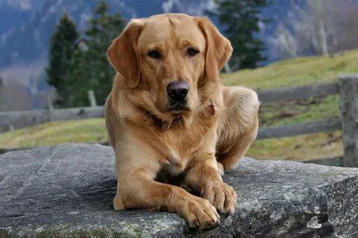- обеспечение надлежащего ухода за животным;

- регулярный выгул;

- кормление согласно вида животного и свободный доступ к свежей воде;

- игра и дрессировка;

- соблюдения правил гигиены ухода за животным и его жилищем;

- оказание своевременной ветеринарной помощи;

- принятие мер по предотвращению появления нежелательного потомства у животных.

В случае отказа от права собственности на животное или невозможности его дальнейшего содержания владелец животного обязан передать его новому владельцу или в приют для животных, которые могут обеспечить условия содержания такого животного.

Оказание своевременной ветеринарной помощи:

- профилактическая вакцинация;

- своевременная ветеринарная помощь;

- принятие мер по стерилизации домашних животных, не имеющих племенной ценности, с целью недопущения появления нежелательного потомства и увеличения числа невостребованных животных.

**ЗАЩИТА ЖИВОТНЫХ ОТ ЖЕСТОКОГО ОБРАЩЕНИЯ**

Животные должны быть защищены от жестокого обращения.

При обращении с животными не допускаются:

- проведение на животных болезненных ветеринарных процедур без применения обезболивающих средств;

- натравливание животных на других животных;

- отказ владельцев животных от исполнения ими обязанностей по содержанию животных до их определения в приюты для животных или отчуждения иным законным способом;

- организация и проведение боёв животных;

- торговля животными в местах, специально не отведенных для этого;

- организация и проведение зрелищных мероприятий, влекущих за собой нанесение травм и увечий животным.

Запрещается пропаганда жестокого обращения с животными, а также призывы к  жестокому обращению с животными.

Запрещаются производство, изготовление, показ и распространение пропагандирующих жестокое обращение с животными кино-, видео- и фотоматериалов, печатной продукции, аудиовизуальной продукции, размещение таких материалов и продукции в информационно-телекоммуникационных сетях (в том числе в сети "Интернет") и осуществление иных действий, пропагандирующих жестокое обращение с животными.

При обращении с животными не допускается:

- содержание и использование животных, включенных в перечень животных, запрещенных к содержанию, утвержденный постановлением Правительства Российской Федерации от 22 июня 2019 года № 795;

- натравливание животных на людей.

**ТРЕБОВАНИЯ К СОДЕРЖАНИЮ ДОМАШНИХ ЖИВОТНЫХ**

При содержании домашних животных их владельцам необходимо соблюдать общие требования к содержанию животных, а также права и законные интересы лиц, проживающих в многоквартирном доме, в помещениях которого содержатся домашние животные.

Владельцы домашних животных обязаны соблюдать права и законные интересы лиц, проживающих в многоквартирном доме, в помещениях которого содержатся домашние животные.

При выгуле домашнего животного необходимо соблюдать следующие требования:

- обеспечить безопасность граждан, животных, сохранность имущества физических лиц и юридических лиц;

- исключить возможность свободного, неконтролируемого передвижения животного при пересечении проезжей части автомобильной дороги, в лифтах и помещениях общего пользования многоквартирных домов, во дворах таких домов, на детских и спортивных площадках;-

- исключить возможность свободного, неконтролируемого передвижения животного (самовыгул) при пересечении проезжей части автомобильной дороги, в лифтах и помещениях общего пользования многоквартирных домов, во дворах таких домов, на детских и спортивных площадках;

- обеспечить уборку продуктов жизнедеятельности животного в местах и на территориях общего пользования;

- не допускать выгул животного вне мест, разрешенных решением органа местного самоуправления для выгула животных;

- обеспечить выгул потенциально опасной собаки независимо от места выгула в наморднике и поводке (потенциально опасная собака может находится без намордника и поводка только на огороженной территории, принадлежащей владельцу животного на праве собственности или ином законном основании. О наличии собаки должна быть сделана предупреждающая надпись при входе на данную территорию).

**За нарушение требований настоящего Федерального закона владельцы животных и иные лица несут административную, уголовную и иную ответственность в порядке, установленном законодательством Российской Федерации.**

*******

**ПУБЛИЧНЫЕ СЛУШАНИЯ**

по проекту решения «О внесении изменений в Устав сельского поселения Широкоярского сельсовета Мошковского муниципального района Новосибирской области»

**РЕКОМЕНДАЦИИ**

07.11.2024 п. Широкий Яр помещение

14.00 Широкоярского КДО

В соответствии с Положением «О порядке организации и проведения публичных слушаний в Широкоярском сельсовете Мошковского района Новосибирской области, рассмотрев проект решения «О внесении изменений в Устав сельского поселения Широкоярского сельсовета Мошковского муниципального района Новосибирской области», участники публичных слушаний

РЕКОМЕНДУЮТ:

1. Вынести на утверждение очередной сессии Совета депутатов Широкоярского сельсовета Мошковского района Новосибирской области вопрос «О внесении изменений в Устав сельского поселения Широкоярского сельсовета Мошковского муниципального района Новосибирской области».

2. Опубликовать Рекомендации публичных слушаний в периодическом печатном издании «Вестник Широкоярского сельсовета».

Председательствующий В.В.Черников

Секретарь О.А.Гриценко

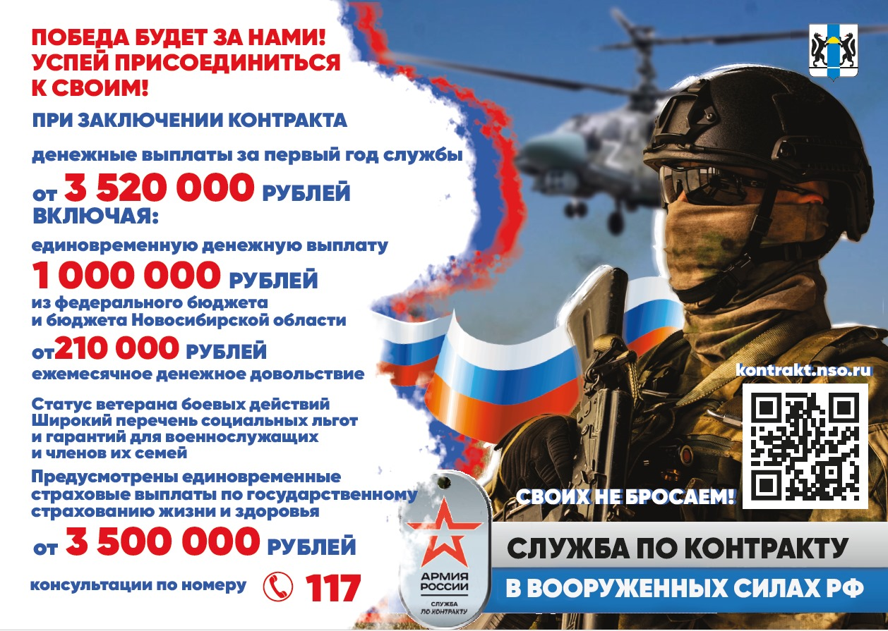

***Меры пожарной безопасности при эксплуатации электрооборудования***

**Требованиями пожарной безопасности установлены определенные правила при устройстве и эксплуатации электротехнических и теплогенерирующих устройств, соблюдение которых позволит максимально обезопасить себя от риска возникновения пожара.**

При эксплуатации электрических приборов запрещается:

- использовать приемники электрической энергии (электроприборы) в условиях, не соответствующих требованиям инструкций предприятий-изготовителей, или имеющие неисправности, а также эксплуатировать электропровода и кабели с поврежденной или потерявшей защитные свойства изоляцией;

- устанавливать самодельные вставки «жучки» при перегорании плавкой вставки предохранителей, это приводит к перегреву всей электропроводки, короткому замыканию и возникновению пожара;

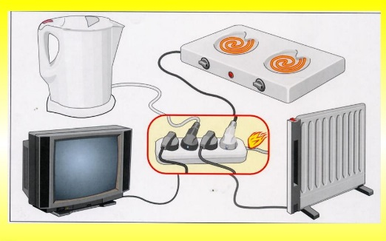- окрашивать краской или заклеивать открытую электропроводку обоями;

- пользоваться поврежденными выключателями, розетками, патронами;

- закрывать электрические лампочки абажурами из горючих материалов;

- использование электронагревательных приборов при отсутствии или неисправности терморегуляторов, предусмотренных конструкцией.

Недопустимо включение нескольких электрических приборов большой мощности в одну розетку, во избежание перегрузок, большого переходного сопротивления и перегрева электропроводки.

Частой причиной пожаров является воспламенение горючих материалов, находящихся вблизи от включенных и оставленных без присмотра электронагревательных приборов (электрические плиты, кипятильники, камины, утюги, грелки и т.д.).

Включенные электронагревательные приборы должны быть установлены на негорючие теплоизоляционные подставки.

Для предупреждения высыхания и повреждения изоляции проводов запрещается прокладка их по нагревающимся поверхностям (печи, дымоходы, батареи отопления и т.д.).

Перед уходом из дома на длительное время, нужно проверить и убедиться, что все электронагревательные и осветительные приборы отключены.

**Печное отопление**

Печи, находящиеся в доме, должны быть в исправном состоянии и безопасны в пожарном отношении.

Нужно помнить, что пожар может возникнуть в результате воздействия огня и искр через трещины и неплотности в кладке печей и дымовых каналов. В связи с этим, необходимо периодически тщательно осматривать печи и дымовые трубы, устранять обнаруженные неисправности, при необходимости производить ремонт. Отложения сажи удаляют, и белят все элементы печи, побелка позволяет своевременно обнаружить трещины и прогары.

При эксплуатации печей следует выполнять следующие требования:

перед топкой должен быть прибит предтопочный лист, из стали размером 50х70 см и толщиной не менее 2 мм, предохраняющий от возгорания случайно выпавших искр;

запрещается растапливать печи бензином, керосином и другими ЛВЖ, так как при мгновенной вспышке горючего может произойти взрыв или выброс пламени;

располагать топливо, другие горючие вещества и материалы на предтопочном листе;

недопустимо топить печи с открытыми дверцами;

зола и шлак, выгребаемые из топок, должны быть пролиты водой, и удалены в специально отведенное для них безопасное место;

дымовые трубы над сгораемыми крышами должны иметь искроуловители (металлические сетки);

запрещается сушить на печи вещи и сырые дрова. Следите за тем, чтобы мебель, занавески находились не менее чем в полуметре от массива топящейся печи;

очищают дымоходы от сажи, как правило, перед началом отопительного сезона и не реже одного раза в два месяца во время отопительного сезона;

в местах, где сгораемые и трудно сгораемые конструкции зданий (стены, перегородки, перекрытия, балки) примыкают к печам и дымоходным трубам, необходимо предусмотреть разделку из несгораемых материалов.

Не поручайте детям присматривать за включенными электрическими и газовыми приборами, а также за топящимися печами. Не разрешайте им самостоятельно включать электрические и газовые приборы.

Не допускайте хранения спичек, зажигалок, керосина, бензина и т.д. в доступных для детей местах.

Не оставляйте детей без присмотра.

Действия в случае возникновения пожара

Помните, что самое страшное при пожаре - растерянность и паника. Уходят драгоценные минуты, когда огонь и дым оставляют всё меньше шансов выбраться в безопасное место. Вот почему каждый должен знать, что необходимо делать при возникновении пожара.

При возникновении пожара немедленно сообщите об этом в пожарную охрану по телефону "01", "112"

При сообщении в пожарную охрану о пожаре необходимо указать:

кратко и чётко обрисовать событие - что горит (квартира, чердак, подвал, индивидуальный дом или иное) и по возможности приблизительную площадь пожара;

назвать адрес (населённый пункт, название улицы, номер дома, квартиры);

назвать свою фамилию, номер телефона;

есть ли угроза жизни людей, животных, а также соседним зданиям и строениям;

если у Вас нет доступа к телефону и нет возможности покинуть помещение, откройте окно и криками привлеките внимание прохожих.

Постарайтесь принять меры по спасению людей, животных, материальных ценностей. Постарайтесь оповестить о пожаре жителей населенного пункта.

Делать это надо быстро и спокойно. В первую очередь спасают детей, помня при этом, что они чаще всего, испугавшись, стараются спрятаться под кровать, под стол, в шкаф. Из задымленного помещения надо выходить, пригнувшись, стремясь держать голову ближе к полу, т.к. дым легче воздуха, он поднимается вверх, и внизу его гораздо меньше. Передвигаясь в сильно задымленном помещении нужно придерживаться стен. Ориентироваться можно по расположению окон, дверей.

Помните:

дым при пожаре значительно опаснее пламени и большинство людей погибает не от огня, а от удушья;

при эвакуации через зону задымления необходимо дышать через мокрый носовой платок или мокрую ткань.

После спасения людей можно приступить к тушению пожара имеющимися средствами пожаротушения (огнетушители), в том числе подручными (одеяло, вода, песок, и т. д.) и эвакуации имущества.

Категорически запрещается - бороться с пламенем самостоятельно, не вызвав предварительно пожарных, если вы не справились с загоранием на ранней стадии его развития.

В случае невозможности потушить пожар собственными силами, принять меры по ограничению распространения пожара на соседние помещения, здания и сооружения, горючие вещества. С этой целью двери горящих помещений закрывают для предотвращения доступа кислорода в зону горения.

По прибытии пожарной техники необходимо встретить ее и указать место пожара.

**Помните! Соблюдение мер пожарной безопасности – это залог вашего благополучия, сохранности вашей жизни и жизни ваших близких! Пожар легче предупредить, чем потушить!**

***Предупреждение пожаров от детской шалости с огнем***

Пожары, возникающие по причине детской шалости с огнем – явление, к сожалению, далеко не редкое. Финал таких пожаров может быть очень трагичным – гибель ребенка.  
Почти все маленькие дети проявляют повышенный интерес к огню, не осознавая в полной мере его потенциальную опасность; их неудержимо манит к этому чуду природы. В возрасте от трех до пяти лет дети в своих играх часто повторяют взрослых, имитируя их действия, труд. В этом возрасте детям хочется все скорее узнать и испытать на себе. Стремление к самостоятельности особенно проявляется, когда дети остаются дома одни.

***Нельзя быть уверенным в том, что оставшись один, ребенок не решится поиграть коробочкой спичек, не захочет поджечь бумагу, не устроит костер, который однажды видел в лесу.***

Бывают случаи, когда взрослые ввиду разных обстоятельств вынуждены оставлять детей на какое-то время без надзора.

***Это опасно, особенно если дети остаются в запертых квартирах или комнатах. В случае пожара они не смогут выйти из опасного помещения наружу.***

Нередки случаи, когда шалость переходит в хулиганство. Ради развлечения ребята пускают с крыш домов и балконов горящие «самолетики», поджигают почтовые ящики, обшивки дверей квартир, бросают в подъезды зажженные дымовые шашки, совершенно не думая, к каким последствиям могут привести такие развлечения.

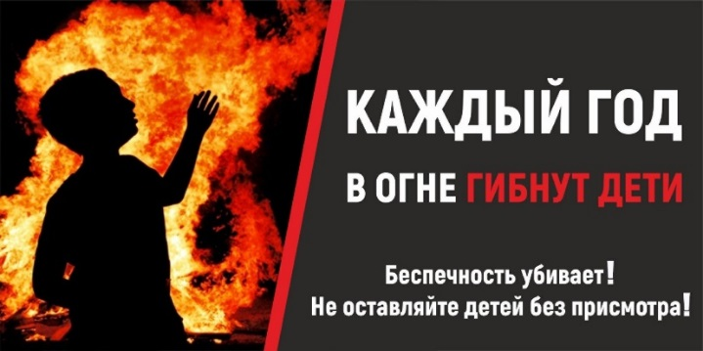 Как правило, виноваты во всех этих шалостях прежде всего родители, которые оставляют детей без присмотра в квартирах, не прячут от них спички, не контролируют поведение детей, не следят за их играми, а иногда, потакая детским капризам, разрешают самостоятельно играть со спичками, поручают малолетним детям присматривать за топящимися печами, включать электроприборы.

**Что нужно делать для того, чтобы избежать пожара от детской шалости с огнем:**

— рассказывайте детям о пожаробезопасном поведении;

— будьте примером во всех ситуациях, связанных с соблюдением правил пожарной безопасности;

— не оставляйте спички в доступном для детей месте;

— не поручайте детям разжигать печи, газовые плиты, самостоятельно включать электробытовые приборы;

— следите, чтобы дети не разжигали костры;

— уходя из дома, не оставляйте малолетних детей без присмотра взрослых;

— организуйте ребенку интересный досуг.

**Научите ребенка правильным действиям при пожаре.**

При обнаружении пожара или признака горения (задымления, повышенной температуры, запаха гари и т.п.) ребенок любого возраста должен немедленно покинуть помещение.

Сообщить о пожаре взрослым или в пожарную охрану по единому телефону спасения «101».

Как говорят: «Запретный плод сладок!», поэтому полезнее объяснить еще раз ребенку о подстерегающей его опасности, таящейся в коробке спичек, зажигалке, чем просто сказать: «Нельзя!»

**Родители!**

* Не оставляйте детей одних с включенными электроприборами.
* Когда топятся отопительные печи, не закрывайте детей дома одних на замок.
* Не давайте детям спички. От маленькой спички происходят большие пожары.
* Не оставляйте детей одних, когда зажжена газовая плита.
* Говорите детям: «Спички не тронь — в спичках огонь!»
* Шалость детей с огнем — причина пожара.

**Взрослые!**

* Не проходите мимо детей, играющих с огнем, а иначе — ­быть беде.
* Детям необходимо рассказать, как тяжелы последствия пожаров.
* Нельзя лить воду на электроприборы, проводку, пока они включены.
* Для костра надо найти песчаное или галечное место у реки или озера.
* Нельзя разводить костер рядом с строениями, в лесах и на торфяниках, вблизи стогов сена, в местах, где имеются горючие вещества и материалы.

**\*\*\*\*\***

**О вреде курения, алкоголизма и наркотических веществ**

***О вреде курения***

Сегодня любой подросток знает, что попадание никотина в мозг происходит буквально за семь секунд, что в два раза быстрее, чем попадание героина в вену. Попадание никотина и вредных смол, содержащихся в сигарете, в подростковом возрасте способно погубить развивающуюся нервную систему. Высокая концентрация никотина в мозге провоцирует чрезмерное нервное возбуждение.

 Страдает и сердечная система, основная, самая главная мышца всего нашего организма, нарушается прочность сосудов. Учащающееся сердцебиение сразу сигнализирует о том, что повышается уровень артериального давления. Кровь замедляет свою циркуляцию, слабо поступает в конечности человеческого тела. О вреде курения для женщин в таком случае можно сказать, что он проявится в виде варикозного расширения вен. Быстро пострадает от курения и желудок. Часто появляется такое заболевание как язва желудка, которая также является результатом раннего пристрастия к сигаретам.

Самое главное, что нельзя не сказать о вреде курения, - это вероятность, повышающаяся с каждой выкуренной сигаретой, появления ракового заболевания. Рак легких – одно из самых страшных заболеваний, которое встречается в жизни у курящих людей на последнем ее этапе. Чем раньше подросток берет сигарету, тем выше вероятность того, что его будет подстерегать онкологические заболевание и страшные муки. Хронический бронхит и постоянный кашель сопровождают курильщика, отягощая его самочувствие.

Для мужчин одним из самых страшных последствий раннего курения может стать бесплодие, половое бессилие. Факт того, что мужчина никогда не сможет иметь сына или дочь, может заставить подростка задуматься о том, а нужно ли ему начинать курение в подростковом возрасте. Никотин может существенно повлиять и на то, как будут развиваться умственные способности у человека. В подростковом возрасте внимание уделяется каждой системе органов, в том числе и психологическому, физическому, умственному развитию. Никотиновая зависимость не влияет выборочно на какие-либо группы органов. Она поражает все подряд. Поэтому стоит сказать о комплексном вреде, который возникает от курения в подростковом возрасте.

Смертельной является доза для подростка в количестве половины пачки сигарет. Для взрослого это количество может составлять одну целую пачку. Выкуривание на протяжении суток пачки сигарет грозит тем, что часто проявляется паническое состояние, необоснованное волнение и страх, которые выбивают из равновесия и заставляют в порыве эмоций снова схватиться за сигарету. И так проходят перерывы от одной сигареты к другой. Подросток, который пристрастился к курению в возрасте еще до пятнадцати лет, увеличивает свои шансы на мучительную смерть. Если продолжать курить несколько лет, то организм очень быстро насытится никотином настолько, что невозможно уже будет заняться спортивными нагрузками из-за ослабшего сердца или истощенных легких. Подумайте, стоит ли ради нескольких лет курения испортить всю жизнь и лишиться радости заниматься, возможно, профессиональным спортом?

При постоянном курении количество выкуриваемых сигарет в день может постепенно увеличиваться. Если раньше подростку достаточно было выкуривать две сигареты за весь вечер, пока он находился в компании, то теперь ему необходима пачка в день, причем желание курить появляется постоянно, в том числе и дома.

***Почему нельзя употреблять спиртные напитки***

Уже давно было выяснено, что алкоголь является губительным для живых клеток. При попадании в тело человека оно расстраивает налаженную работу тканей, органов и вообще клеток.

Из-за алкоголя из организма уходит вода и кислород, в результате чего клетки начинают сморщиваться. Работать в привычном режиме им становится необычайно сложно. Если же алкоголь поступает в организм регулярно и в приличном объеме, то это вообще может привести к гибели клеток. Под действием этого вещества могут быть нарушены абсолютно все процессы, происходящие в организме и регулирующие его деятельность. Это может в итоге привести к заболеваниям печени, почек, сердца и сосудов.

Быстрее и сильнее всего алкоголь воздействует на клетки головного мозга, в первую очередь поражая высшие отделы. Алкоголь очень быстро проникает в нервные клетки, нарушая их работу. При этом часть клеток погибает, в результате чего происходит одновременное нарушение взаимодействия между участками головного мозга.

Кроме того, алкоголь крайне негативно влияет на кровеносные сосуды. Сначала происходит их расширение. Из-за этого кровь вместе с содержащимся в ней алкоголем приливает к мозгу. В результате происходит перевозбуждение центров активности головного мозга.

Именно по этой причине человек, принявший алкогольный напиток, становится возбужденным и развязным.

Из-за алкоголя в человеческом мозге значительно ослабляются процессы торможения. Кора мозга перестает контролировать то, что происходит в других отделах. По этой причине выпивший человек не контролирует себя, а также не способен критически относиться к своему поведению.

Пьяный не в состоянии держать себя скромно и сдержанно и может сказать или сделать то, чего в трезвом состоянии никогда бы не сделал или не сказал. Очередная порция спиртного напитка все сильнее связывает нервные центры головного мозга и блокирует здравый смысл. Эти центры не в состоянии сдержать то, что низшие отделы мозга начинают делать.

Замечено, что в опьяненном состоянии человек может выболтать любую тайну, он теряет бдительность и перестает быть осторожным. То, что в повседневном обиходе называют опьянением, на самом деле является серьезным отравлением алкоголем со всеми вытекающими из этого последствиями. Было выяснено, что алкоголь, который уже попал в организм, выходит далеко не сразу. В течение двух-трех суток алкоголь продолжает находиться в организме, оказывая на него свое разрушающее воздействие. Из-за того, что он может привести человека в приподнятое состояние, улучшить настроение, люди хотят снова испытать это ощущение и употребляют напитки, содержащие алкоголь, снова и снова. Во время опьянения практически на ноль сходят воля и самоконтроль человека. Однако наиболее опасны алкогольные напитки для молодого и растущего организма, так как в период роста организм в наибольшей степени подвержен воздействию всех тех вредных веществ, которые содержатся в алкоголе. Крайне отрицательно алкоголь влияет на будущее потомство.

Стоит разграничивать такие понятия, как пьянство и алкоголизм. Если первое является итогом неправильного воспитания или же слабой воли, которая не смогла сопротивляться внешнему негативному влиянию, то алкоголизм — это уже серьезная болезнь, которую нужно лечить. Однако справиться с ней не так уж и просто. Придется приложить огромное количество усилий, чтобы излечить человека от этого. Причем далеко не факт, что это подействует. Может случиться, что все усилия окажутся тщетными.

Юношеский алкоголизм во много раз страшнее взрослого, кроме того, он практически не поддается лечению. Юношеский алкоголизм развивается в разы быстрее по сравнению со взрослым. Причем алкоголь для девушек еще более опасен, чем для юношей. Да и личность от пьянства разрушается очень быстро. Всегда при употреблении алкогольных напитков поражаются внутренние органы, причем сильнее всего достается нервной системе. Из-за этого происходят нарушения в памяти, а также значительно теряется контроль за своими действиями.

***Какой вред от наркотиков***

Абсолютно все исследователи (будь то врачи, социологи, педагоги и т. д.) сходятся во мнении, что наркомания наиболее опасна в подростковом возрасте, когда у человека только еще формируется мировоззрение.

Наркомания - это очень страшная болезнь, так как она выражается в болезненной зависимости от каких бы то ни было наркотических средств - будь то лекарства, анаша или же более тяжелые наркотики.

Наркоман в поисках денег на очередную дозу может пойти абсолютно на все - воровство, обман, а в некоторых случаях и на убийство. Как только он примет наркотик, ему становится немного легче. Именно за такое непродолжительное облегчение наркоман, зачастую даже сознательно, лишает себя всех остальных радостей жизни.

Принимая наркотик, наркоман попросту подписывает себе смертный приговор. Однако наркотические вещества очень дорогостоящи. И те, кто занимается их распространением, получают от этого колоссальные деньги. Честным трудом подобных денег не заработаешь, однако наркоторговцам всегда нужны покупатели на их товар, которые будут готовы выложить любую сумму за дозу так необходимого им вещества. При этом они пускаются в самые разные изощрения, чтобы человек впервые попробовал наркотик.

Часто первая доза продается за незначительную сумму или же вовсе дается бесплатно. Наркоторговцы могут нарочно заслать своего агента в компанию подростков или школьников, чтобы он их «посадил на иглу». Они полны решимости сделать что угодно, чтобы хотя бы один их знакомый начал принимать или хотя бы раз попробовал эту отраву. Даже первая доза наркотика может оказаться смертельной.

Наркотик убивает даже самых сильных, умных и волевых людей. Наркотики - это беда для здоровья. Дети и подростки очень часто стали умирать из-за передозировки наркотиков. Распространенность наркоманов среди детей и подростков - беда очень большого количества родителей. Увеличивается количество людей, которые употребляют летучие токсические вещества - разного рода растворители. При вдыхании паров таких веществ получается типичная картина отравления с определенными нарушениями деятельности центральной нервной системы. При небольшой дозе таких веществ это заканчивается непродолжительным обмороком и галлюцинациями. При большой дозе может наступить смерть. Эффект обморока, а также других нарушений деятельности центральной нервной системы связаны с кислородным голоданием клеток головного мозга. После подобного воздействия большая часть активно функционировавших до этого клеток головного мозга отмирает.

Особенности фармакологического действия наркотических веществ такие, что повторное их использование приводит к ярко выраженной физической и психической зависимости. Все такие вещества при употреблении их человеком могут вызвать различное по продолжительности нарушение действия центральной нервной системы. Главный механизм такого воздействия — кислородное голодание и нарушение регулирования между основными центрами нервной системы. Подобное состояние рассматривается как нечто необычное и приятное. Искаженное восприятие самого себя и окружающих многим кажется выходом из любых сложных жизненных ситуаций.

Повторные приемы вызывают у человека привыкание и зависимость. В этой ситуации человека ищет объяснение и повод для того, чтобы уйти от реальности. Формирование зависимости от любого наркотического вещества сопровождается также изменением реакции на его использование. Если до того, как разовьется стойкая зависимости от вещества, легкое отравление наркотиком вызывает изменение восприятия окружающего мира, улучшение настроения, то после привыкания для того, чтобы получить этот же эффект, нужна гораздо большая доза.

Происходит так, что из-за привыкания наркотик перестает давать наркоману эйфорию и становится просто необходимым для выживания в принципе. Тогда это наркотическое вещество становится лишь средством для устранения агрессивности, злобы, тоски и апатии.

Под постоянным воздействием наркотических веществ человек становится все более и более замкнутым, грубым, утрачивая родственные, дружеские и другие социальные связи, утрачивая практически все культурные и моральные ценности. Все это становится возможным из-за ярко выраженных нарушений в центральной нервной системе и мозге.

Именно мозг — главная мишень наркотических средств. Многими учеными уже давно была установлена связь между нормальной деятельностью головного мозга и продолжительностью жизни. Также было выяснено, что все нарушения в деятельности центральной нервной системы приводят к тому, что нарушается жизнедеятельность многочисленных органов и систем. Чем раньше приобщается организм к воздействию наркотических средств, тем гибельнее воздействие будет оказываться на него.

По мнению медиков, распространение наркомании в современном мире представляет для настоящих и будущих поколений не менее страшную опасность, чем эпидемии чумы или холеры в прошлом. В последнее время значительно возросло количество токсикоманов. Речь идет о тех людях, которые злоупотребляют химическими, биологическими или лекарственными веществами. Эти вещества вызывают привыкание, однако не признаны законодательством наркотическими. В этой связи есть различные мнения и толки о том, что не все наркотики опасны. Это очередной миф. Просто есть сильнодействующие средства и слабые, и разные виды наркомании протекают по-разному. Общим является лишь итог: человек полностью теряет контроль над собой. Для того чтобы спасти людей от наркомании, все государства в мире идут на крайние меры.

В России запрещено хранить наркотики - даже небольшие дозы. Это преследуется по закону. Никогда не прикасайся к наркотикам, не бери их, не клади к себе в карман, нигде не прячь. Учти, что наркомания - это болезнь, которая полностью меняет человеческую личность, делая человека подлым. Наркоман может дать наркотик на хранение и сам же донести на тебя, чтобы отвести от себя подозрение.

Ни под каким предлогом не пробуй наркотик. Если же это все-таки с тобой произошло, то откажись от следующей дозы, чтобы не вызывать привыкание. Если же ты чувствуешь, что попал в сети наркомании, сразу же посоветуйся с теми из взрослых людей, кому ты доверяешь.

Очень помогает в жизни спорт и физические нагрузки. Определенное количество отжиманий или подтягиваний вместо выкуренной сигареты – это шанс продлить свою жизнь, а не укоротить ее.

***«Спайсы» и их вред***

Все виды курительных смесей, продаваемых в нашей стране, являются полностью запрещенными, поскольку все без исключения наносят огромнейший вред здоровью. В законодательстве многих стран четко прописан запрет на продажу таких средств.

Однако производители и продавцы находят все новые и новые лазейки в законодательстве, чтобы преподнести отраву как «добавки» или «ароматические смеси». Благодаря новым ухищрениям производителям и продавцам удается скрыть наркотик (например, применить основу, которая бы не относилась к каннабиоидам). При этом наркологи приравнивают воздействие смесей к опаснейшим сильнодействующим наркотическим веществам, типа героина, кокаина и амфематина. Пагубная привычка вызывает сильнейшую зависимость уже после первого применения. Справиться с такой зависимостью самостоятельно редко представляется возможным, лечить эффективно ее можно только в специализированных психиатрических клиниках.

Лица, курящие соли, представляют опасность для окружающих. Их поведение зачастую неадекватно. Надо сказать, что в первую очередь такой опасности подвергаются дети и подростки. Поэтому всем родителям надо знать признаки, по которым можно определить, что подросток начал курить спайс.

*Первые признаки употребления спайсов:*

Симптомы надвигающейся беды заметны невооруженным взглядом. Порой не надо особой наблюдательности, чтобы заподозрить, что с человеком (особенно с ребенком) происходит что-то неладное:

Смена чередования бодрствования и сна. Это значит, что днем подросток был вялым и сонливым, а к ночи вдруг стал бодрым.

Внезапно появляются признаки неутоляемого голода. Причем повышенный аппетит проявляется ближе к вечеру.

У употребляющего смеси человека меняется взгляд, он становится как будто стеклянным, застывшим, чего раньше не наблюдалось.

Появляется кашель, который не проходит от применения лекарств от кашля.

Человек вдруг может находиться в одной позе длительно время (при этом он не реагирует на смену обстановки).

Приступы дурашливого смеха. Однако через несколько минут такой смех может сменяться плачем.

Ухудшение памяти и внимания, заметные дефекты речи.

Меняется привычный круг общения, появляются новые, подозрительные, знакомые.

Вы замечаете, что словарный запас человека вдруг обогатился такими «терминами», как химия, журнал, микс, сено, пластик, бошка, ляпка, палыч, дживик, план, флаг и прочие.

Вы вдруг начинаете замечать, что из дома пропадают деньги.

Все это – сигналы того, что ваш близкий, вероятно, употребляет наркотические смеси. Однако не стоит сразу набрасываться на него и обвинять в наркомании, не исключено, что подобное поведение вызвано иными проблемами психологического характера, которых (особенно в переходном возрасте) может быть множество.

*Как предупредить беду*

Что касается профилактики употребления смесей несовершеннолетними, то в первую очередь, необходимо быть внимательным к подростку и вовремя замечать малейшие изменения в его поведении. Родители должны знать, с кем общается ребенок, какие сайты он посещает, что у него размещено на его странице в социальных сетях. Порой даже самые незначительные нюансы могут свидетельствовать о надвигающейся опасности. Но нельзя это делать навязчиво, поскольку слежка только вызовет раздражение и еще более глубокое отчуждение. Лучший вариант поведения — это наладить честный и доверительный диалог, основанный на понимании и уважении личности. По большому счету, это правило касается не только общения с ребенком, но и с любым близким человеком, попавшим в ловушку наркотиков.

Помните, что лечение зависимости от курительных смесей очень длительное. И чем раньше его начать, тем выше шансы, что оно будет результативным.

**Информация взята из телекоммуникационной сети «Интернет»**

**Правила безопасности при эксплуатации газовых баллонов**

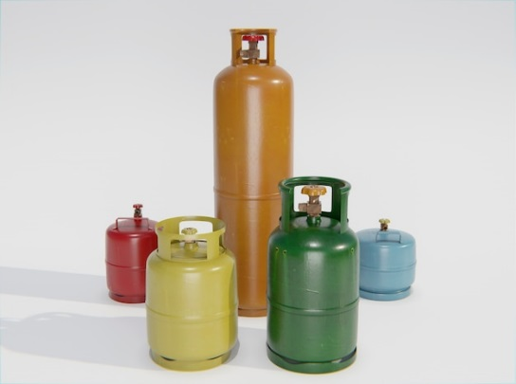 Баллоны – универсальные емкости для хранения и транспортировки газообразных веществ (аргон, кислород, ацетилен, водород, пропан, азот). Чтобы не допустить взрыва, при эксплуатации необходимо соблюдать определенные правила:

1. Не допускать ударов. Газ внутри баллона находится под высоким давлением. Механическое воздействие (удар) может нарушить целостность емкости и спровоцировать взрыв вещества. При транспортировке и эксплуатации баллона необходимо тщательно следить за тем, чтобы изделия не были повреждены.
2. Не размещать вблизи источников тепла. Под воздействием высокой температуры газ внутри баллона расширяется, что приводит к увеличению давления на стенки емкости. При достижении критического значения может произойти нарушение целостности и выход газа наружу. При этом даже небольшой искры будет достаточно для взрыва. Исключение составляют только инертные газы (аргон, азот).
3. Проверять на предмет утечек. При интенсивной эксплуатации [газовые баллоны (пропан](https://ballonis.ru/zapravka-ballonov/propan), метан, водород) необходимо регулярно проверять. Основные соединения под воздействием внешних факторов и времени могут разгерметизироваться, что приведет к утечке. Смешиваясь с воздухом, воспламеняющиеся газы становятся крайне опасной смесью, взрывающейся даже от небольшой искры.
4. Доверять подключение специалистам. Только профессионалы могут учесть все нюансы при установке газового оборудования и подключении баллонов. Самостоятельно выполнять эту процедуру не рекомендуется, поскольку вы рискуете понести значительные материальные убытки.

**Рекомендуемые материалы для проведения информационной кампании по тематике исполнения налоговых уведомлений, направленных в 2024 году**

**1. Что такое налоговое уведомление и как его исполнить?**

Обязанность по ежегодному исчислению в отношении транспортных средств и недвижимого имущества налогоплательщиков-физических лиц транспортного налога, земельного налога, налога на имущество возложена на налоговые органы (пункт 2 статьи 52 Налогового кодекса Российской Федерации, далее – НК РФ).

В связи с этим налоговые органы не позднее 30 дней до наступления срока уплаты по вышеперечисленным налогам направляют налогоплательщикам налоговые уведомление для уплаты налогов.

Форма налогового уведомления утверждена приказом ФНС России от 27.09.2022 № ЕД-7-21/866@ и включает сумму налога, подлежащую уплате, сведения об объекте налогообложения, налоговой базе, сроке уплаты налога, а также сведения, необходимые для перечисления налога в качестве единого налогового платежа в бюджетную систему Российской Федерации (QR-код, штрих-код, УИН, банковские реквизиты платежа).

В случае, если общая сумма налогов, исчисленных налоговым органом, составляет менее 300 рублей, налоговое уведомление не направляется, за исключением случая направления налогового уведомления в году, по истечении которого утрачивается возможность направления такого налогового уведомления[1].

Налоговое [уведомление](consultantplus://offline/ref=52C97BCA316C18EC794E3A00FBFD3ED8B33AA38E433935002DC8EEF1761FD358981D23FAFCDE9EBF92625CA00B41E87626E13DA941D0D366I70BH) может быть направлено налогоплательщику по почте заказным письмом или передано в электронной форме через личный кабинет налогоплательщика, личный кабинет на едином портале государственных и муниципальных услуг.

В случае направления налогового уведомления по почте заказным письмом налоговое уведомление считается полученным по истечении шести дней с даты направления заказного письма.

Налогоплательщик (его [законный](consultantplus://offline/ref=96DA80ECADC330BAF129C43A7C4211C1101317633752A1BA039446D53F0CEC6214475A04DB388EB507D07D2833g9I) или уполномоченный представитель) вправе получить налоговое уведомление на бумажном носителе под расписку в любом налоговом органе либо через многофункциональный центр предоставления государственных и муниципальных услуг (далее – МФЦ) на основании заявления о выдаче налогового уведомления. Налоговое уведомление передается налогоплательщику (его законному или уполномоченному представителю либо через МФЦ) в срок не позднее пяти дней со дня получения налоговым органом заявления о выдаче налогового уведомления (форма заявления утверждена приказом ФНС России от 20.10.2022 № ЕД-7-21/947@).

Налоговое уведомление за налоговый период 2023 года должно быть исполнено (налоги в нём оплачены) не позднее 2 декабря 2024 года.

**2. Основные изменения в налогообложении имущества физических лиц**

Налоговые уведомления, направленные в 2024 г., содержат расчет налогов на имущество физических лиц за налоговый период 2023 года **(за исключением Донецкой Народной Республики, Луганской Народной Республики, Запорожской области и Херсонской области, в которых налоги на имущество физических лиц на налоговый период 2023 года не введены)**.

При этом по сравнению с предыдущим налоговым периодом произошли следующие основные изменения.

**Транспортный налог**

- при расчете налога применен сформированный Минпромторгом России Перечень (<https://minpromtorg.gov.ru/docs/list/?pdfModa1ID=66d31fb1-06db-4b83-8e4c-36042fed9b80&fileModa1ID=d15b8fe2-4a36-459a-b316-2b001b5c1a18>) легковых автомобилей средней стоимостью от 10 млн руб. за 2023 год, размещенный на официальном сайте Минпромторга России (для налогообложения с применением повышающего коэффициента 3 используются позиции Перечня для легковых автомобилей средней стоимостью от 10 млн. до 15 млн. рублей, с года выпуска которых прошло не более 10 лет, и средней стоимостью от 15 млн. рублей, с года выпуска которых прошло не более 20 лет);

- применены изменения в системе налоговых ставок и льгот в соответствии с законами субъектов Российской Федерации по месту нахождения транспортных средств. С информацией о налоговых ставках и льготах можно ознакомиться в рубрике «Справочная информация о ставках и льготах по имущественным налогам» (<https://www.nalog.ru/rn77/service/tax/>).

**Земельный налог**

- применены изменения в системе налоговых ставок и льгот в соответствии с нормативными правовыми актами муниципальных образований (законами городов федерального значения) по месту нахождения земельных участков. С информацией о налоговых ставках и льготах можно ознакомиться в рубрике «Справочная информация о ставках и льготах по имущественным налогам» (<https://www.nalog.ru/rn77/service/tax/>);

- применены ограничения роста налоговой базы в соответствии с пунктом 18 статьи 2 Федерального закона от 26.03.2022 № 67-ФЗ «О внесении изменений в части первую и вторую Налогового кодекса Российской Федерации и статью 2 Федерального закона «О внесении изменений в часть вторую Налогового кодекса Российской Федерации». В частности, в случае увеличения кадастровой стоимости земельного участка на 01.01.2023 (в т.ч. в результате проведения в 2022 г. нового тура государственной кадастровой оценки земель и утверждения его результатов) для расчета налога за налоговый период 2023 года применена кадастровая стоимость земельного участка, внесенная в Единый государственный реестр недвижимости по состоянию на 01.01.2022, за исключением случаев, если кадастровая стоимость земельного участка увеличилась вследствие изменения его характеристик.

С информацией о кадастровой стоимости земельного участка можно ознакомиться, получив выписку из Единого государственного реестра недвижимости в МФЦ или на официальном сайте Росреестра.

**Налог на имущество физических лиц**

- для расчета налога за налоговый период 2023 года применена кадастровая стоимость объектов недвижимости, при этом для исчисления налога использованы коэффициенты:

10-типроцентного ограничения роста налога по сравнению с предшествующим налоговым периодом – для регионов, где кадастровая стоимость применяется в качестве налоговой базы третий и последующие годы (за исключением объектов, включенных в перечень, определяемый в соответствии с [п. 7 ст. 378.2](consultantplus://offline/ref=9A13DDD4F5949782ABCC7F471EBAA0DBD36BC9A260528B02D0162870BECD6B1D85164060D1454186A700C56DB049752E2E5FDCF0DDC33DACJ) НК РФ, а также объектов, предусмотренных [абз. 2 п. 10 ст. 378.2](consultantplus://offline/ref=9A13DDD4F5949782ABCC7F471EBAA0DBD36BC9A260528B02D0162870BECD6B1D85164060D4424C86A700C56DB049752E2E5FDCF0DDC33DACJ) НК РФ, кроме гаражей и машино-мест, расположенных в таких объектах налогообложения);

0.6 в отношении объекта налогообложения, образованного начиная с четвертого налогового периода, в котором налоговая база определяется в соответствующем муниципальном образовании (городе федерального значения) исходя из кадастровой стоимости – применительно к первому налоговому периоду, за который исчисляется налог в отношении этого объекта налогообложения (за исключением объектов, включенных в перечень, определяемый в соответствии с [п. 7 ст. 378.2](consultantplus://offline/ref=9A13DDD4F5949782ABCC7F471EBAA0DBD36BC9A260528B02D0162870BECD6B1D85164060D1454186A700C56DB049752E2E5FDCF0DDC33DACJ) НК РФ, а также объектов, предусмотренных [абз. 2 п. 10 ст. 378.2](consultantplus://offline/ref=9A13DDD4F5949782ABCC7F471EBAA0DBD36BC9A260528B02D0162870BECD6B1D85164060D4424C86A700C56DB049752E2E5FDCF0DDC33DACJ) НК РФ, кроме гаражей и машино-мест, расположенных в таких объектах налогообложения);

0.6 (в 2023 году был 0.4) – для г. Севастополя где кадастровая стоимость применяется в качестве налоговой базы третий год;

- применены изменения в системе налоговых ставок и льгот в соответствии с нормативными правовыми актами муниципальных образований (городов федерального значения) по месту нахождения объектов налогообложения. С информацией о налоговых ставках и льготах можно ознакомиться в рубрике «Справочная информация о ставках и льготах по имущественным налогам» на сайте ФНС России (<https://www.nalog.ru/rn77/service/tax/>).

Поскольку расчет налогов на имущество проводится исходя из налоговых ставок, льгот и налоговой базы, определяемой на региональном и муниципальном уровне, причины изменения величины налогов в конкретной ситуации можно уточнить в налоговом органе или обратившись в контакт-центр ФНС России (тел. 8 800 – 222-22-22).

**3. Почему в 2024 году изменились суммы налогов на имущество?**

Поскольку расчет налогов проводится исходя из налоговых ставок, льгот и налоговой базы, определяемой на региональном и муниципальном уровне, причины изменения величины налогов в конкретной ситуации можно уточнить в налоговом органе или обратившись в контакт-центр ФНС России (тел. 8 800 – 222-22-22). Существуют и общие основания для изменения налоговой нагрузки.

**Транспортный налог.**

Рост налога может обуславливаться следующими причинами:

1) изменение налоговых ставок и (или) отмена льгот, полномочия по установлению которых относятся к компетенции субъектов РФ. С информацией о налоговых ставках и льготах можно ознакомиться в рубрике «Справочная информация о ставках и льготах по имущественным налогам» на сайте ФНС России (<https://www.nalog.ru/rn77/service/tax/>);

2) применение повышающих коэффициентов при расчете налога за легковые автомашины средней стоимостью от 10 млн. руб. согласно размещённому на сайте Минпромторга России Перечню легковых автомобилей средней стоимостью от 10 миллионов рублей для налогового периода 2023 года;

3) наличие иных оснований (например, в результате утраты права на применение льготы, поступления уточненных сведений от органов, осуществляющих государственную регистрацию транспортных средств, и т.п.).

**Земельный налог.**

Рост налога может обуславливаться следующими причинами:

1) изменение налоговых ставок и (или) отмена льгот, полномочия по установлению которых относятся к компетенции представительных органов муниципальных образований. С информацией о налоговых ставках и льготах можно ознакомиться в рубрике «Справочная информация о ставках и льготах по имущественным налогам» на сайте ФНС России (<https://www.nalog.ru/rn77/service/tax/>);

2) изменение кадастровой стоимости земельного участка, например, вследствие изменения характеристик земельного участка (вида разрешенного использования, категории земель, площади), притом что отсутствуют основания для применения ограничения роста налоговой базы, предусмотренного пунктом 18 статьи 2 Федерального закона от 26.03.2022 № 67-ФЗ «О внесении изменений в части первую и вторую Налогового кодекса Российской Федерации и статью 2 Федерального закона «О внесении изменений в часть вторую Налогового кодекса Российской Федерации»;

3) наличие иных оснований (например, в результате перерасчета налога, утраты права на применение льготы, поступления уточненных сведений от органов Росреестра и т.п.).

**Налог на имущество физических лиц.**

Рост налога может обуславливаться изменением налоговых ставок или отменой льгот, полномочия по установлению которых относятся к компетенции представительных органов муниципальных образований (городов федерального значения). С информацией о налоговых ставках и льготах можно ознакомиться в рубрике «Справочная информация о ставках и льготах по имущественным налогам» на сайте ФНС России (<https://www.nalog.ru/rn77/service/tax/>).

**4. Как проверить налоговые ставки и льготы, указанные в налоговом уведомлении?**

Налоговые ставки и льготы устанавливаются нормативными правовыми актами различного уровня:

- по транспортному налогу: главой 28 НК РФ и законами субъектов Российской Федерации по месту нахождения транспортного средства;

- по земельному налогу и налогу на имущество физических лиц: главами 31, 32 НК РФ и нормативными правовыми актами представительных органов муниципальных образований (законами городов федерального значения) по месту нахождения объектов недвижимости.

С информацией о налоговых ставках, налоговых льготах и налоговых вычетах (по всем видам налогов во всех муниципальных образованиях) можно ознакомиться в рубрике «Справочная информация о ставках и льготах по имущественным налогам» на сайте ФНС России (<https://www.nalog.ru/rn77/service/tax/>) либо обратившись в налоговые органы или в контакт-центр ФНС России (тел. 8 800 – 222-22-22).

**5. Как воспользоваться льготой, неучтенной в налоговом уведомлении?**

**Шаг 1.** Проверить, учтена ли льгота в налоговом уведомлении. Для этого изучить содержание граф «Размер налоговых льгот», «Налоговый вычет» в налоговом уведомлении.

**Шаг 2.** Если в налоговом уведомлении льготы не применены, необходимо выяснить относится ли налогоплательщик к категориям лиц, имеющим право на льготы по объектам в налоговом уведомлении.

**Транспортный налог**

Освобождение от уплаты налога может быть предусмотрено законами субъектов Российской Федерации для определенных льготных категорий налогоплательщиков (инвалиды, ветераны, многодетные и т.п.), а также статьей 356.1 НК РФ для отдельных категорий налогоплательщиков (в т.ч. лица, имеющие трех и более несовершеннолетних детей, один из родителей (законных представителей) ребенка-инвалида), на которых зарегистрированы транспортные средства, имеющие место нахождения в федеральной территории «Сириус».

С информацией о налоговых льготах можно ознакомиться в рубрике «Справочная информация о ставках и льготах по имущественным налогам» на сайте ФНС России (<https://www.nalog.ru/rn77/service/tax/>) либо обратившись в налоговые инспекции или в контакт-центр ФНС России (тел. 8 800 – 222-22-22).

**Земельный налог**

Действует федеральная льгота, которая уменьшает налоговую базу на кадастровую стоимость 600 квадратных метров одного земельного участка. Льготой могут воспользоваться владельцы земельных участков, относящиеся к следующим категориям: пенсионеры; предпенсионеры; инвалиды I и II групп; инвалиды с детства; ветераны Великой Отечественной войны и боевых действий; многодетные; другие категории граждан, указанные в п. 5 ст. 391 НК РФ.

Дополнительные льготы могут быть установлены нормативными правовыми актами представительных органов муниципальных образований (законами городов федерального значения Москвы, Санкт-Петербурга и Севастополя) по месту нахождения земельных участков.

С информацией о налоговых льготах можно ознакомиться в рубрике «Справочная информация о ставках и льготах по имущественным налогам» на сайте ФНС России (<https://www.nalog.ru/rn77/service/tax/>) либо обратившись в налоговые инспекции или в контакт-центр ФНС России (тел. 8 800 – 222-22-22).

**Налог на имущество физических лиц**

Льготы для 16-категорий налогоплательщиков (пенсионеры, предпенсионеры, инвалиды, ветераны, военнослужащие, владельцы хозстроений до 50 кв.м и т.п.) предусмотрены ст. 407 НК РФ. Льгота предоставляется в размере подлежащей уплате суммы налога в отношении объекта, не используемого в предпринимательской деятельности. Льгота освобождает от уплаты налога в отношении одного объекта каждого вида с максимально исчисленной суммой налога: 1) квартира или комната; 2) жилой дом; 3) помещение или сооружение, указанные в [подпункте 14 пункта 1](consultantplus://offline/ref=697DE8A3430C0BCBCAD69872580B1B75689B1F6C3FC35CD82AD13AB7DC362D43E4BC14749D0C20o7W2L) статьи 407 НК РФ; 4) хозяйственное строение или сооружение, указанные в [подпункте 15 пункта 1](consultantplus://offline/ref=697DE8A3430C0BCBCAD69872580B1B75689B1F6C3FC35CD82AD13AB7DC362D43E4BC14749D0C20o7W3L) статьи 407 НК РФ; 5) гараж или машино-место.

При этом налоговая льготы в соответствии с пунктом 1 статьи 407 НК РФ не предоставляется в отношении [объектов](https://login.consultant.ru/link/?req=doc&base=LAW&n=396191&dst=100020) налогообложения, включенных в перечень, определяемый в соответствии с [пунктом 7 статьи 378.2](https://login.consultant.ru/link/?req=doc&base=LAW&n=463356&dst=9219) НК РФ, в отношении объектов налогообложения, предусмотренных [абзацем вторым пункта 10 статьи 378.2](https://login.consultant.ru/link/?req=doc&base=LAW&n=463356&dst=9764) НК РФ, а также в отношении объектов налогообложения, кадастровая стоимость каждого из которых превышает 300 миллионов рублей.

Дополнительные льготы могут быть установлены нормативными правовыми актами представительных органов муниципальных образований (законами городов федерального значения Москвы, Санкт-Петербурга и Севастополя) по месту нахождения налогооблагаемого имущества.

С информацией о налоговых льготах можно ознакомиться в рубрике «Справочная информация о ставках и льготах по имущественным налогам» на сайте ФНС России (<https://www.nalog.ru/rn77/service/tax/>), либо обратившись в налоговые инспекции или в контакт-центр ФНС России (тел. 8 800 – 222-22-22).

**Шаг 3.** Убедившись, что налогоплательщик относиться к категориям лиц, имеющим право на налоговую льготу, но налоговая льгота не учтена в налоговом уведомлении, рекомендуется подать заявление по установленной форме (приказ ФНС России от 14.11.2017 № ММВ-7-21/897@) о предоставлении льготы по транспортному налогу, земельному налогу, налогу на имущество физических лиц.

Подать заявление о предоставлении налоговой льготы в налоговый орган можно любым удобным способом: через личный кабинет налогоплательщика; почтовым сообщением; путем личного обращения в любую налоговую инспекцию; через уполномоченный МФЦ.

**6. Почему при увеличении кадастровой стоимости земельного налога на 01.01.2023 в налоговом уведомлении для расчета земельного налога применена кадастровая стоимость на 01.01.2022?**

Федеральным законом от 26.03.2022 № 67-ФЗ в пункт 1 статьи 391 НК РФ внесены изменения, согласно которым налоговая база в отношении земельного участка за налоговый период 2023 года определяется как его кадастровая стоимость, внесенная в Единый государственный реестр недвижимости и подлежащая применению с 1 января 2022 года с учетом особенностей, предусмотренных статьей 391 НК РФ, в случае, если кадастровая стоимость такого земельного участка, внесенная в Единый государственный реестр недвижимости и подлежащая применению с 1 января 2023 года, превышает кадастровую стоимость такого земельного участка, внесенную в Единый государственный реестр недвижимости и подлежащую применению с 1 января 2022 года, за исключением случаев, если кадастровая стоимость соответствующего земельного участка увеличилась вследствие изменения его характеристик.

**7. Что делать, если в налоговом уведомлении некорректная информация?**

Сведения о налогооблагаемом имуществе и его владельце (включая характеристики имущества, налоговую базу, правообладателя, период владения) в налоговые органы представляют органы МВД России, осуществляющие регистрацию (миграционный учет) физических лиц по месту жительства (месту пребывания), органы Росреестра, осуществляющие кадастровый учет и государственную регистрацию прав на недвижимое имущество, [органы](consultantplus://offline/ref=6F8C3403CE59A5220BDB708F4EC1B517ED98CA8C42A3A953BB47467636620EBA398848729E65824AP971J) МВД России, МЧС России, Росавиации, Росморречфлота, органы гостехнадзора, осуществляющие регистрацию транспортных средств, органы (учреждения), уполномоченные совершать нотариальные действия, и нотариусы, органы МВД России, осуществляющие выдачу и замену документов, удостоверяющих личность гражданина Российской Федерации и т.п.

Ответственность за достоверность, полноту и актуальность указанных сведений, используемых в целях налогообложения имущества, несут вышеперечисленные регистрирующие органы. Указанные органы представляют информацию в налоговую службу на основании имеющихся в их информационных ресурсах (реестрах, кадастрах, регистрах и т.п.) сведений.

Если, по мнению налогоплательщика, в налоговом уведомлении имеется неактуальная (некорректная) информация об объекте имущества или его владельце (в т.ч. о периоде владения объектом, налоговой базе, адресе), то для её проверки и актуализации необходимо обратиться в налоговые органы любым удобным способом:

1) для пользователей личного кабинета налогоплательщика – через этот сервис на сайте ФНС России;

2) для иных лиц: посредством личного обращения в любой налоговый орган либо путём направления почтового сообщения, или с использованием интернет-сервиса ФНС России «Обратиться в ФНС России».

По общему правилу, налоговому органу требуется проведение проверки на предмет подтверждения наличия/отсутствия установленных законодательством оснований для перерасчета налогов и изменения налогового уведомления (направление запроса в регистрирующие органы, проверка информации о наличии налоговой льготы, определение даты начала применения актуальной налоговой базы и т.п.), обработка полученных сведений и внесение необходимых изменений в информационные ресурсы (базы данных, карточки расчетов с бюджетом и т.п.).

При наличии оснований для перерасчета налога и формирования нового налогового уведомления налоговый орган не позднее 30 дней (в исключительных случаях указанный срок может быть продлен не более чем на 30 дней): пересмотрит ранее начисленную сумму налога, сформирует (при наличии оснований) новое налоговое уведомление с указанием нового срока уплаты налога и направит ответ на обращение налогоплательщика (разместит его в личном кабинете налогоплательщика).

Дополнительную информацию можно получить по телефону налогового органа или контакт-центра ФНС России: 8 800 – 222-22-22.

**8. Что делать, если налоговое уведомление не получено?**

Налоговые уведомления владельцам налогооблагаемых объектов недвижимости и транспортных средств направляются налоговыми органами (размещаются в личном кабинете налогоплательщика, личном кабинете на едином портале государственных и муниципальных услуг, далее – ЕПГУ) не позднее 30 дней до наступления срока уплаты налогов – не позднее 1 декабря года, следующего за истекшим налоговым периодом, за который уплачиваются налоги.

При этом налоговые уведомления, по общему правилу, не направляются по почте заказными письмами на бумажном носителе в следующих случаях:

1) наличие налоговой льготы, налогового вычета, иных установленных законодательством оснований, полностью освобождающих владельца объекта налогообложения от уплаты налога;

2) если общая сумма налогов, отражаемых в налоговом уведомлении, составляет менее 300 рублей, за исключением случая направления налогового уведомления в календарном году, по истечении которого утрачивается возможность направления налогового уведомления;

3) налогоплательщик является пользователем интернет-сервиса ФНС России – личный кабинет налогоплательщика;

4) налогоплательщик направил в налоговый орган уведомление о необходимости получения документов от налоговых органов в электронной форме через личный кабинет на ЕПГУ.

В иных случаях при неполучении до 1 ноября налогового уведомления за период владения налогооблагаемыми недвижимостью или транспортным средством, налогоплательщику целесообразно обратиться в налоговый орган либо направить информацию через личный кабинет налогоплательщика или с использованием интернет-сервиса ФНС России «Обратиться в ФНС России».

Владельцы недвижимости или транспортных средств, которые не получали налоговые уведомления за какой-либо налоговый период и не заявляли налоговые льготы в отношении налогооблагаемого имущества, [обязаны сообщать о наличии у них данных объектов в любой налоговый орган](https://www.nalog.ru/rn77/fl/interest/imuch_mes/) (форма сообщения утверждена приказом ФНС России от 23.12.2022 № ЕД-7-21/1250@).

**9. Как получить и оплатить налоговое уведомление через ЕПГУ?**

Получение налоговых уведомлений через ЕПГУ возможно при соблюдении двух условий (пункт 1.2 статьи 21 НК РФ):

- налогоплательщик должен быть зарегистрирован в единой системе идентификации и аутентификации на ЕПГУ;

- налогоплательщик направил через ЕПГУ уведомление о необходимости получения документов от налоговых органов через ЕПГУ (форма такого уведомления утверждена приказом ФНС России от 12.05.2023 № ЕД-7-21/309@).

На основании такого уведомления налоговый орган разместит в личном кабинете пользователя ЕПГУ адресованные ему налоговые уведомления.

Пользователь ЕПГУ сможет оплатить начисления налогов из налогового уведомления онлайн в личном кабинете ЕПГУ.

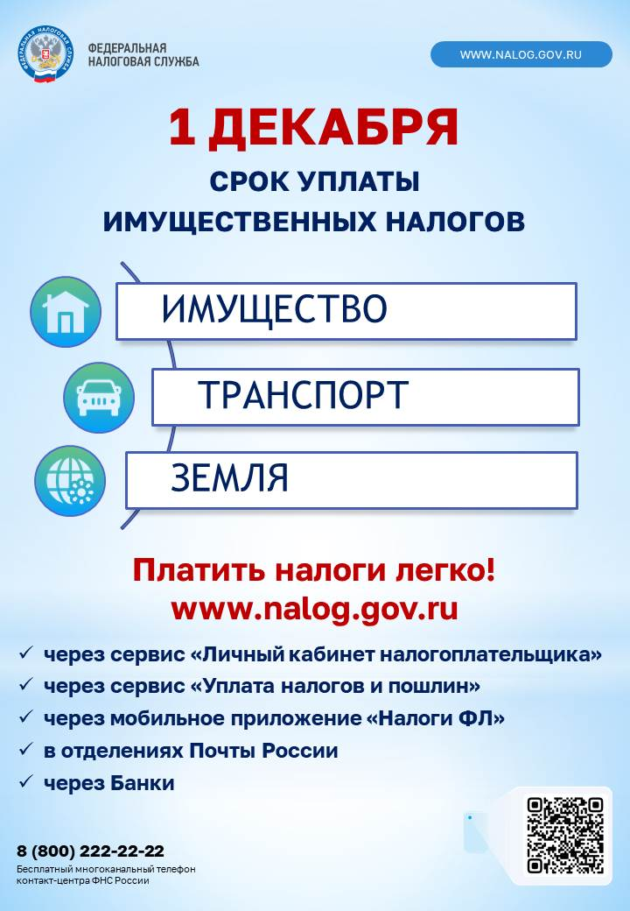

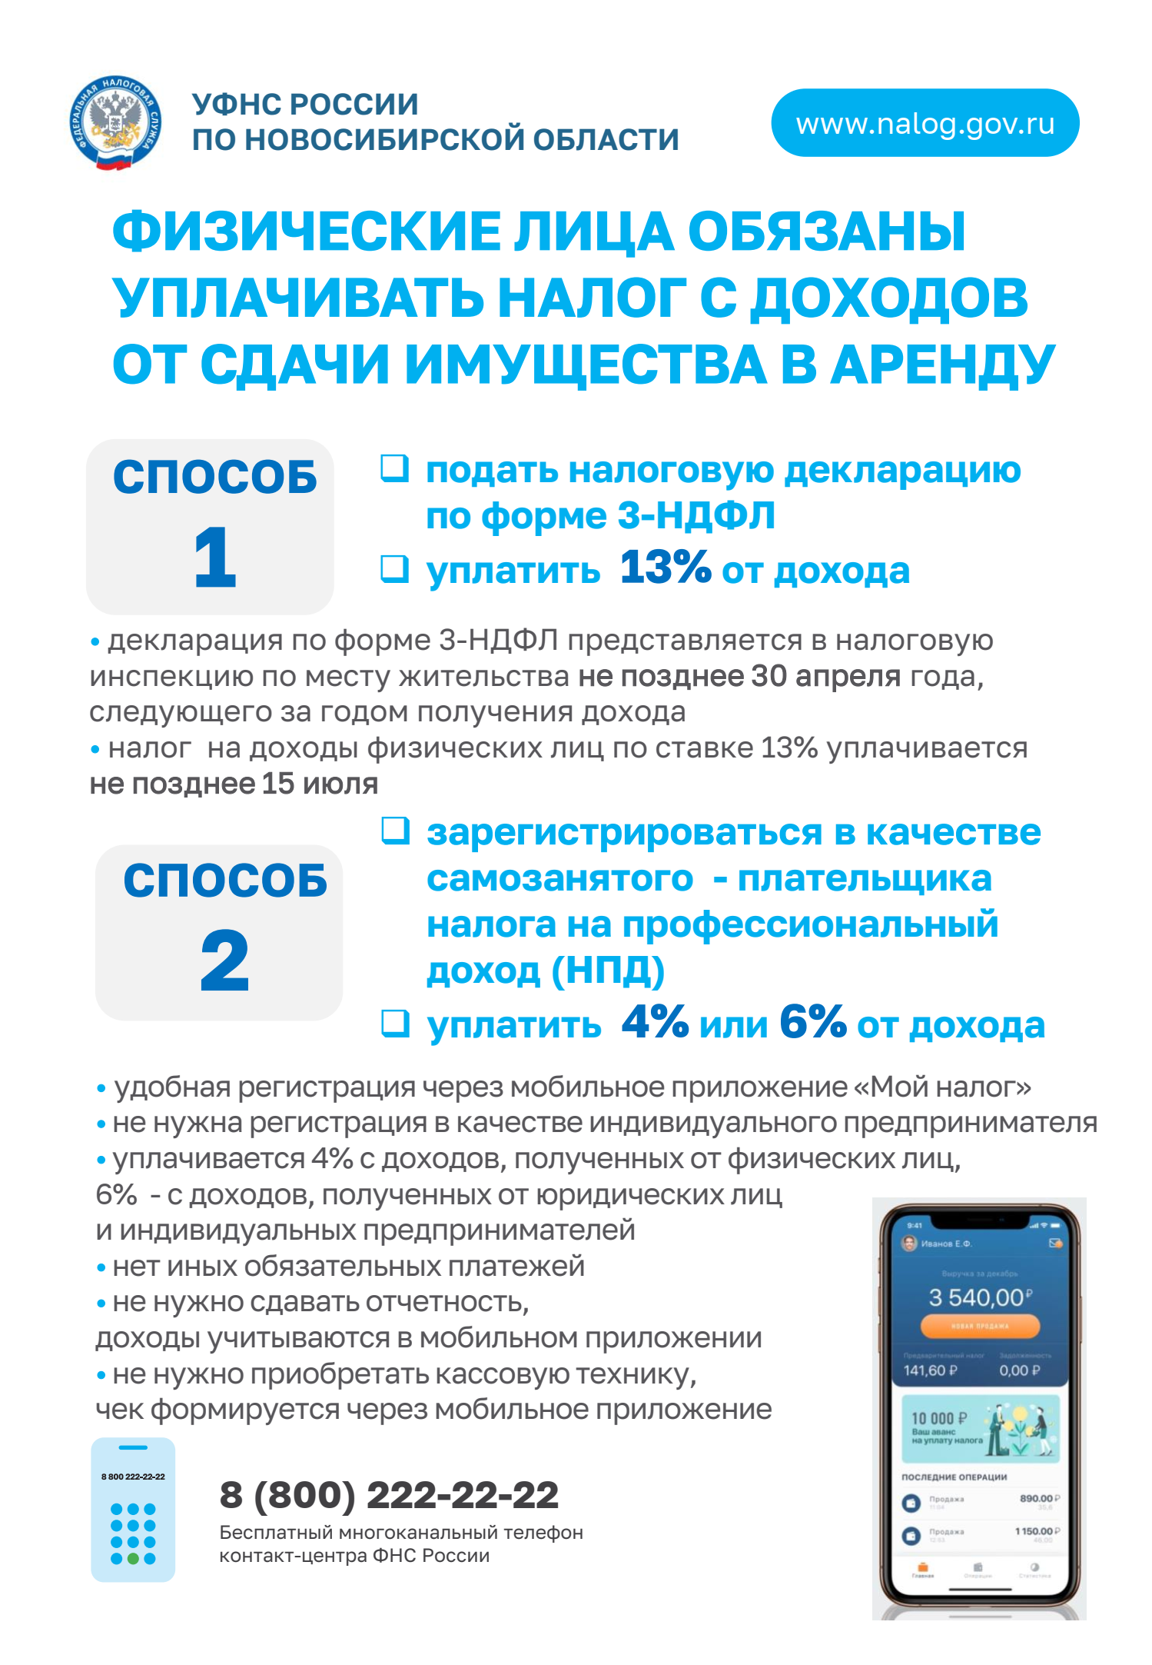

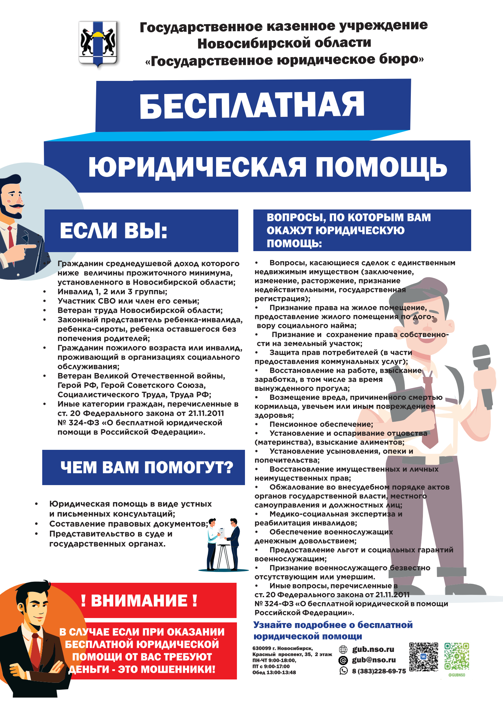

**Учредитель:** администрация Широкоярского **Для писем**:633158, Новосибирская область ***ТЕЛЕФОНЫ ЭКСТРЕННЫХ СЛУЖБ:*** сельсовета Мошковского района Мошковский район, п. Широкий Яр, **Пожарная охрана:** 8 (383 48) 21-101

Новосибирской области ул. Школьная, 14 **ОМВД по Мошковскому району:**

**Телефон:** 8 (383 48) 53-310 8 (383 48) 21-102, 21-163, 21-646

**E-mail:** mos_shirok_70@mail.ru **Тираж: 101 экз Скорая помощь:** 8 (383 48) 51-503;

**Единая дежурная диспетчерская**

**служба:** 8 (383 48) 21-655

1. После вступления в силу соответствующих изменений в абзаце четвертом пункта 4 статьи 52 НК РФ.